  
**UNIVERSIDADE PAULISTA**

**FRANCISCO WEMENSON BRITO COSTA**  
**LEANDRO DA CRUZ ALMEIDA**  
**RENATO EUDES NASCIMENTO BOTELHO**  
**MARCO ANTONIO DA SILVA PEIXINHO  
LEONARDO DE SOUZA MACHADO  
MAYARA DE OLIVEIRA GODOY**

**PROJETO INTEGRADO MULTIDISCIPLINAR II:**  
**PROJETO GERENCIAMENTO DE MUSEU MULTITEMÁTICO  
  
  
  
SÃO PAULO**  
**2023**

**UNIVERSIDADE PAULISTA**

**FRANCISCO WEMENSON BRITO COSTA - N1587B6  
LEANDRO DA CRUZ ALMEIDA - G81EEC2  
RENATO EUDES NASCIMENTO BOTELHO - G80DDH4  
MARCO ANTONIO DA SILVA PEIXINHO - G757726  
LEONARDO DE SOUZA MACHADO – G8729A1  
MAYARA DE OLIVEIRA GODOY – R005127**

**PROJETO INTEGRADO MULTIDISCIPLINAR II:  
PROJETO GERENCIAMENTO DE MUSEU MULTITEMÁTICO**

Trabalho de Conclusão da disciplina de Projeto Integrado Multidisciplinar II para obtenção de aprovação do segundo semestre da graduação tecnológica do curso de Análise e Desenvolvimento de Sistemas apresentado na UNIP - Universidade Paulista.

Orientador: Prof. Mestre Karhyne Assis

**SÃO PAULO**  
**2023**

**BANCA EXAMINADORA**

**____________________________________________________**  
**Prof. Mestre Karhyne Assis**

**__________________________________________________**  
**Prof. Mestre Renê Ignácio**

**EPÍGRAFE**

Aluno de informática não cola, faz backup.

(Natália Alves)

**RESUMO**

Este projeto envolve a criação de um museu multitemático gerenciado por uma organização sem fins lucrativos, com o intuito de oferecer aos visitantes exposições culturais relevantes dos últimos três anos e próximos três anos.

Os temas expostos serão de natureza cultural e atualidades, com foco em proporcionar uma experiência educativa e interativa. O museu contará com terminais que exibirão obras reais e virtuais, acompanhadas por questionários de múltipla escolha para coletar a opinião dos visitantes.

O sistema será responsável pela venda de ingressos, considerando diferentes categorias de preços de acordo com a legislação vigente. Além disso, os dados dos questionários serão analisados para a geração de relatórios que auxiliarão na tomada de decisões sobre a continuidade das exposições.

O projeto também enfatiza a conformidade com as regulamentações de proteção de dados para garantir a privacidade dos visitantes.

**PALAVRAS-CHAVE**: Exposições, Interatividade, Tecnologia, Cultura

***ABSTRACT***

This project involves the creation of a multi-themed museum managed by a non-profit organization, aiming to offer visitors relevant cultural exhibitions from the last three years and the upcoming three years.

The exhibited themes will be of cultural and current affairs nature, with a focus on providing an educational and interactive experience. The museum will feature terminals that will display both real and virtual artworks, accompanied by multiple-choice questionnaires to gather visitors' opinions.

The system will handle ticket sales, considering different pricing categories in accordance with current legislation. Additionally, questionnaire data will be analyzed to generate reports that will assist in decision-making regarding the continuation of the exhibitions.

The project also emphasizes compliance with data protection regulations to ensure visitors' privacy.u

**KEYWORDS**: Exhibitions, Interactivity, Technology, Culture

**Sumário**

1. INTRODUÇÃO 7

1.1. JUSTIFICATIVA 8

1.2. OBJETIVO ESPECÍFICO 9

1.3 OBJETIVO GERAL 9

2. DESENVOLVIMENTO 10

2.1. Metodologia 11

2.2. Matemática para Computação 11

2.3. Ética e Legislação Profissional 12

2.4. Redes de Dados e Comunicação 12

2.5. Programação 12

2.6. Metodologia Cientifica 12

3. METODOLOGIA POR MATÉRIA 12

4. PESQUISA 14

5. IMPORTÂNCIA DO USO DA ENGENHARIA DE SOFTWARE 23

5.1. Estrutura e Organização: 24

5.2. Documentação Abrangente: 24

5.3. Gerenciamento de Mudanças: 24

5.4. Qualidade e Testes: 24

5.5. Foco no Cliente: 24

5.6. Rastreabilidade e Controle: 24

6. MODELO CASCATA NA ENGENHARIA DE SOFTWARE 25

7. FASES PARA IMPLEMENTAÇÃO DO PROJETO 26

7.1. Objetivos do projeto 26

7.2. Levantamento de requisitos do projeto 27

7.3. Documentação das Necessidades dos Usuários: 28

7.4. Garantia de Conformidade com a LGPD: 29

8. IMPLEMENTAÇÃO DA METODOLOGIA 30

9. PSEUDOCÓDIGO - Ticket: 31

10. Pseudocódigo – Questionário 34

11. Redes de Dados e Comunicação no Museu Multitemático Interativo: 39

12. Mapa dos Terminais e IPs: 43

12.1 SERVIDOR DE ARQUIVOS 44

13. PROJETO APLICADO NAS MATÉRIAS 46

14. LEIS CABÍVEIS AO MUSEU MULTITEMATICO: 56

15. Justificativa para a Escolha do RUP como Metodologia de Pesquisa: 58

16. CONCLUSÃO 60

17. REFERÊNCIAS BIBLIOGRÁFICAS 60

# INTRODUÇÃO

Este PIM se concentra na criação de um museu multitemático gerenciado por uma organização sem fins lucrativos. O museu busca proporcionar uma experiência cultural imersiva e interativa, abordando tópicos dos últimos três anos e antecipando as discussões dos próximos três anos. Visa conectar o passado, presente e futuro, promovendo compreensão e apreciação da cultura em evolução.

O projeto abrange desde a exposição e interpretação de temas culturais até a tecnologia que permite interações e análises dos visitantes. Terminais interativos oferecem imersão com narrativas e contextos ricos, enquanto questionários de múltipla escolha incentivam a participação ativa dos visitantes, proporcionando perspectivas e opiniões sobre as exposições.

Além disso, o projeto respeita as regulamentações atuais de proteção de dados, seguindo os princípios da Lei Geral de Proteção de Dados (LGPD). A análise dos questionários guiará decisões curatoriais, garantindo que as futuras exposições atendam aos interesses e opiniões do público. Esse enfoque orientado por dados aprimora a experiência do visitante, transformando o museu em um espaço adaptativo e personalizado.

A jornada do projeto envolve concepção, desenvolvimento e implementação, explorando aspectos técnicos, metodológicos, éticos e a colaboração entre disciplinas acadêmicas para dar vida a essa visão inovadora de museu multitemático.

## 1.1. JUSTIFICATIVA

O projeto proposto, intitulado Projeto Integrado Multidisciplinar (PIM), surge como resposta às demandas contemporâneas por interações culturais inovadoras, disseminação de conhecimento e aplicação estratégica da tecnologia. Além de ser um empreendimento acadêmico, o PIM visa transcender as expectativas, proporcionando aos visitantes uma experiência enriquecedora e transformadora. A busca por excelência e inovação impulsiona este projeto interdisciplinar, esperando oferecer uma contribuição significativa para a cultura, tecnologia e sociedade em geral.

## 1.2. OBJETIVO ESPECÍFICO

O objetivo do projeto é desenvolver um museu multitemático de ponta, integrando componentes interativos para proporcionar uma experiência enriquecedora aos visitantes. Isso inclui a criação de terminais interativos exibindo exposições reais e virtuais sobre temas contemporâneos, promovendo a compreensão e apreciação das obras expostas.

Além disso, o projeto visa implementar um sistema de questionários interativos para coletar informações valiosas sobre as perspectivas dos visitantes, aprimorando as exposições futuras. A gestão de ingressos, com categorias de preços variadas em conformidade com a legislação, garantirá a acessibilidade do museu a diversos públicos.

Para embasar as decisões curatoriais, será desenvolvido um programa de análise baseado nos dados dos questionários, garantindo uma abordagem fundamentada em informações. O projeto assegurará a conformidade com a LGPD, respeitando rigorosamente as normas de privacidade e segurança de dados dos visitantes.

Por fim, o projeto inclui a implementação de um sistema centralizado para administrar os terminais interativos, possibilitando a atualização do conteúdo exibido e a coleta eficiente de dados para análise, garantindo uma gestão ágil e eficaz do museu.

## 1.3 OBJETIVO GERAL

O escopo do projeto visa criar um sistema abrangente de gerenciamento para um museu multitemático sem fins lucrativos. O objetivo é proporcionar uma experiência cultural única aos visitantes, permitindo a exploração de temas atuais e previsões futuras por meio de exposições interativas e educativas.

O sistema centralizará a gestão de todas as facetas do museu, desde a seleção e exibição de exposições até a interação com os visitantes e a análise de dados para tomar decisões informadas, otimizando a experiência do visitante.

Com a implementação do sistema, os visitantes poderão desfrutar de exposições ricas e diversificadas, virtuais e reais, abrangendo diversos temas culturais e atuais. A coleta de opiniões por meio de questionários interativos guiará o aprimoramento e a curadoria das futuras exposições.

O sistema também garantirá a conformidade rigorosa com as regulamentações de proteção de dados, respeitando a privacidade dos visitantes e cumprindo a legislação, como a LGPD. Além disso, administrará as vendas de ingressos com diferentes categorias de preços, promovendo a acessibilidade cultural.

A coleta e análise de dados dos visitantes informarão decisões futuras, garantindo que as exposições sejam ajustadas às preferências e expectativas dos visitantes. O objetivo geral é implementar um sistema integrado que revolucione a interação dos visitantes com exposições culturais, estabelecendo um novo padrão para museus interativos e educativos.

# DESENVOLVIMENTO

**Discussão dos Resultados**

Nesta seção, serão discutidos os principais resultados obtidos durante o desenvolvimento e pesquisa para o projeto do "Museu Multitemático". A análise abordará aspectos relacionados à escolha do modelo de desenvolvimento, ciclo de vida, metodologia de trabalho e outras áreas relevantes do projeto.

**Escolha do Modelo de Desenvolvimento**

O Modelo Cascata foi selecionado, devido à estabilidade dos requisitos identificados inicialmente. Isso proporcionou uma estrutura clara e sequencial para o desenvolvimento do sistema de venda de ingressos. No entanto, reconhecemos que essa escolha pode limitar nossa capacidade de adaptar o projeto a mudanças inesperadas no futuro.

**Ciclo de Vida do Projeto**

O ciclo de vida do projeto seguiu uma abordagem sequencial, alinhada com o Modelo Cascata escolhido. Cada fase, incluindo análise, design, implementação e testes, foi concluída antes que a próxima fosse iniciada. Isso permitiu um controle rigoroso do progresso do projeto em cada etapa.

## 2.1. Metodologia

A metodologia RUP (Rational Unified Process) foi adotada para guiar o planejamento e a pesquisa no projeto. O RUP ofereceu uma estrutura robusta para coletar requisitos, analisar sistemas e realizar pesquisas de mercado, proporcionando uma compreensão abrangente das necessidades dos usuários e dos desafios a serem enfrentados.

## 2.2. Matemática para Computação

A disciplina contribuiu para os cálculos do sistema de venda de ingressos, incluindo preços, descontos e operações financeiras.

## 2.3. Ética e Legislação Profissional

Esta disciplina definiu a conduta dos colaboradores, priorizando a conformidade com a LGPD para proteger a privacidade dos dados dos usuários.

## 2.4. Redes de Dados e Comunicação

Essa disciplina ajudou no planejamento a infraestrutura de comunicação, definindo endereços IP e protocolos de comunicação para os terminais e pontos de venda.

## 2.5. Programação

A disciplina foi fundamental para o desenvolvimento prático do sistema de venda de ingressos, envolvendo a criação de programas e a integração de métodos de pagamento.

## 2.6. Metodologia Cientifica

Essa disciplina orientou a pesquisa, definindo métodos e técnicas, coletando e analisando dados, e formatando o trabalho conforme as normas acadêmicas.

# METODOLOGIA POR MATÉRIA

**Engenharia de Software:**

* **Análise de Requisitos:** Identificação dos requisitos funcionais e não funcionais, como compra de ingressos e segurança de dados.
* **Modelagem:** Utilização da UML para criar diagramas de casos de uso, classe e sequência.
* **Projeto:** Design da arquitetura do sistema e seleção de tecnologias.
* **Implementação:** Desenvolvimento de sistemas de venda de ingressos, tablets de avaliação e integração de banco de dados.

**Redes de Dados e Comunicação:**

* **Design de Rede:** Planejamento da infraestrutura de rede para conectar dispositivos.
* **Configuração de IP:** Atribuição de endereços IP para garantir conectividade.
* **Segurança de Rede:** Implementação de firewalls para proteção de dados.
* **Gerenciamento de Dados:** Garantia de envio seguro de dados para o servidor.

**Linguagem e Técnicas de Programação:**

* **Desenvolvimento de Software:** Escrita de código para sistemas de venda de ingressos e tablets de avaliação.
* **Testes de Software:** Realização de testes para garantir funcionamento correto.
* **Manutenção e Atualizações:** Monitoramento contínuo, correção de bugs e atualizações.

**Matemática para Computação:**

* **Cálculos Financeiros:** Utilização de fórmulas matemáticas para preços e descontos.
* **Estatísticas:** Análise de dados dos visitantes para avaliar a popularidade das exposições.

**Ética e Legislação Profissional:**

* Políticas de Privacidade: Desenvolvimento de políticas para proteção de dados.
* Conformidade Legal: Garantia de conformidade com legislação em vendas e privacidade.

**Metodologia Científica:**

* Pesquisa e Referências: Realização de pesquisas para embasar o projeto.
* Formatação do Trabalho: Organização da documentação do projeto e formatação de relatórios.

# PESQUISA

**A História de Alberto Santos Dumont até 2023**

Alberto Santos Dumont foi pioneiro da aviação, conhecido pelo voo do 14-Bis em 1906. Suas invenções incluem o relógio de pulso e um sistema de chuveiro aquecido a álcool. Sua recusa em patentear suas ideias e compromisso com a ciência impulsionaram a aviação. Ele faleceu em 1932, e a Força Aérea Brasileira o homenageou em seu 150º aniversário.

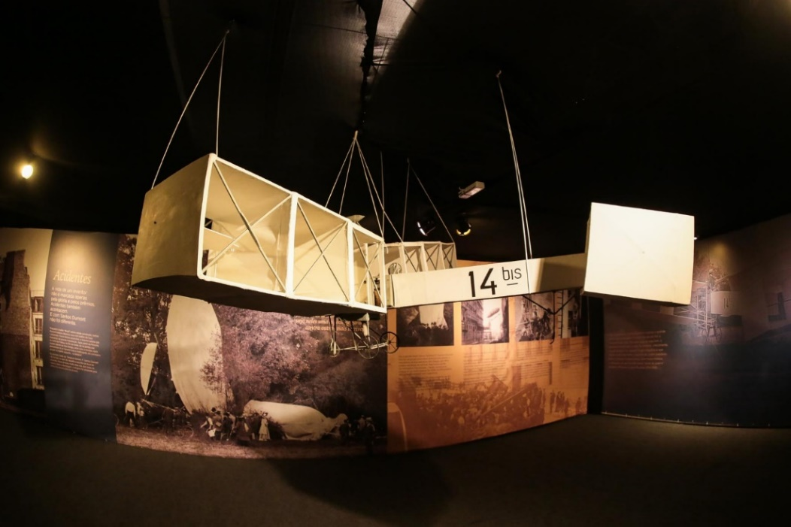

*Imagem: 14 bis*

O "14 BIS" foi o primeiro avião mais pesado que o ar a decolar por seus próprios meios. Em 23 de outubro de 1906, em Bagatelle, Paris, Santos Dumont voou 60 metros em 7 segundos a uma altura de 2 metros, diante de uma multidão de mais de mil espectadores e da Comissão Oficial do Aeroclube da França, um órgão de renome internacional para homologações aeronáuticas.

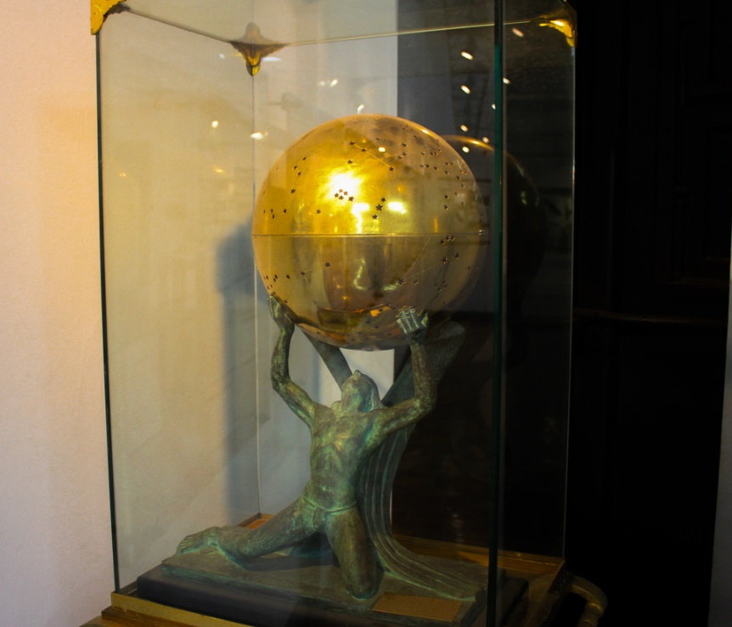

*Imagem: coração de santos dumont*

Após a morte de Santos-Dumont em 1932, seu corpo foi embalsamado para futura transferência de São Paulo para o Rio de Janeiro. O médico responsável, Dr. Walther Haberfeld, retirou e guardou o coração do inventor. Em 1944, o coração, preservado em um escrínio de ouro com a figura alada de Ícaro, foi doado ao governo brasileiro. O objeto está atualmente no Museu Aeroespacial do Rio de Janeiro, preservado por mais de 60 anos.

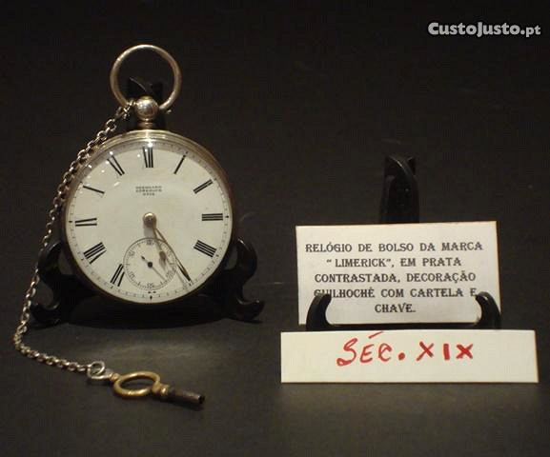

*Imagem: relógio de santos dumont*

Um relógio de bolso de ouro de 18 quilates do aviador Alberto Santos Dumont. O relógio de algarismos arábicos, fração de segundo cronógrafo e registro de 30 minutos progressivo, tem no seu interior a inscrição “Mai 1928 / Nº 20105 / Henri Dumont / Mouvement de Chronographe dedoublant/Execute specialement/pour/M. Santos Dumont/par/L. Leroy & Cie. França, século XX”.

**Semana de arte moderna:**

**Centenário da Semana de Arte Moderna: Um Século de Transformação**

A Semana de Arte Moderna representou um marco na busca por novas formas de expressão estética, desafiando as convenções conservadoras na arte brasileira. Participaram notáveis artistas como Anita Malfati, Emiliano Di Cavalcanti, Heitor Villa-Lobos, Mário de Andrade, Oswald de Andrade, Victor Brecheret, Zina Aita e outros expoentes da vanguarda artística. As ideias semeadas em 1922 valorizavam a renovação artística e a identidade nacional, impulsionando o modernismo no Brasil e contribuindo para a evolução cultural do país.

**Abaporu:** Em 11 de janeiro de 1928, a pintora Tarsila do Amaral (1886-1973) presenteou seu marido, o escritor Oswald de Andrade (1890-1954), com um quadro surpresa de 85 por 73 centímetros, pintado em segredo nos meses anteriores.



*Figura 1: Aboporu - Tarsila do Amaral*

No mesmo dia, Oswald compartilhou o presente com o poeta Raul Bopp (1898-1984), interpretando a figura como um índio antropófago, alguém que devoraria a cultura para reinventá-la. Tarsila, animada com a interpretação, consultou um dicionário de tupi-guarani, descobrindo as palavras "aba" e "poru" - "homem que come". Assim, batizou a obra de Abaporu, que se tornaria um dos quadros mais famosos e valiosos do Brasil, transcendendo o contexto pessoal para alcançar reconhecimento internacional.

**Pierrette:** "Pierrette" é uma das obras icônicas do renomado artista brasileiro Emiliano Di Cavalcanti. Emiliano Di Cavalcanti é conhecido por suas contribuições significativas ao movimento modernista brasileiro, e "Pierrette" é um exemplo notável de seu trabalho nesse contexto.

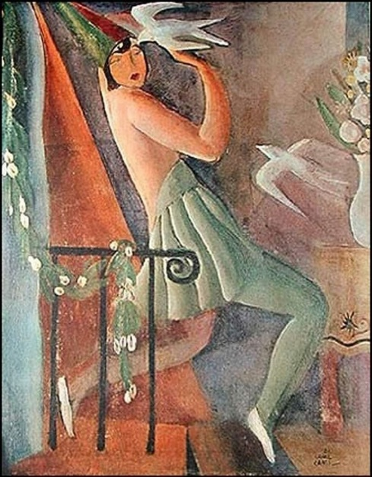

*Figura 2: Pierrotte - Di Cavalcanti*

"Pierrette" é uma pintura de Di Cavalcanti datada de 1922, retratando uma moça fantasiada no estilo "pierrot" para o carnaval. A obra, de 78 x 65 cm, pertence ao primeiro período modernista e foi feita com tinta a óleo. A pintura exibe uma atmosfera lírica, com a figura feminina sugerindo movimento corporal e delicadeza, evocando a sensação de dança e leveza.

**O Homem Amarelo:** é uma das pinturas mais famosas da artista brasileira Anita Malfatti, exibida na Exposição de 1917 e na Semana de Arte Moderna de 1922.

*Figura 4: O Homem Amarelo - Anita Malfatti*

A pintura "O Homem Amarelo" teve duas versões, a primeira nos EUA e a segunda exibida na Exposição de 1917 e na Semana de Arte Moderna de 1922, causando polêmica. Anita Malfatti enfrentou críticas, incluindo a de Monteiro Lobato, mas conheceu Mário de Andrade. A obra retrata um imigrante italiano em trajes elegantes, com expressão desesperada e melancólica, transmitindo uma sensação de opressão e desconforto.

**Brasil Game Show: A Evolução do Maior Evento Gamer da América Latina**

A Brasil Game Show (BGS), maior evento de jogos da América Latina, teve início em 2009 como Rio Game Show, tornando-se BGS em 2010. Ao longo dos anos, cresceu e atraiu empresas de jogos, promovendo a cultura gamer e gerando impactos econômicos e sociais, como empregos temporários e apoio a instituições de caridade.

**Exposições:**

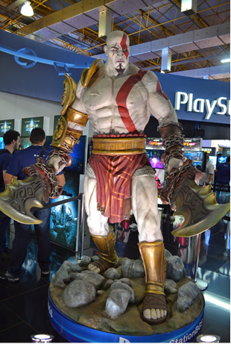  
*Estátua exibida no estande da sony na bgs de 2014*

Essa estátua representa o protagonista(kratos) de um dos maiores jogos da Sony(playstation)

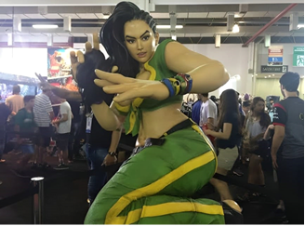

*Estátua exibida na bgs de 2015*

Essa estatua é da personagem Laura Matsuda do jogo street fighter 5, ela é a primeira personagem mulher brasileira da franquia street fighter

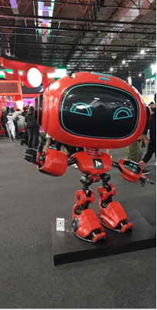

*Estatua exibida na bgs de 2023*

Essa estatua se trata do mais novo mascote da bgs

**Olimpíadas: Uma Jornada de Excelência e Mudanças até 2024**

As Olimpíadas têm uma história desde a Grécia Antiga e foram reestabelecidas em 1896 por Pierre de Coubertin para promover a paz. No século XX, enfrentaram desafios, incluindo cancelamentos devido à Segunda Guerra Mundial e questões políticas. Os Jogos Paralímpicos surgiram, e edições recentes, como Pequim 2008, destacaram cerimônias de abertura impressionantes. Paris 2024 introduzirá skateboarding e surfe, focando em sustentabilidade e igualdade de gênero, marcando um novo capítulo na história das Olimpíadas.

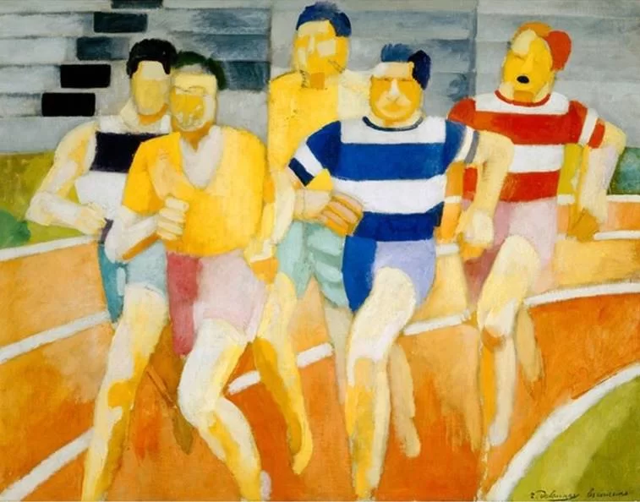

*Imagem: Os corredores*

"Os Corredores" de Robert Delaunay, de 1924, é uma notável obra do movimento Orfismo, retratando a agitação urbana com cores vibrantes e formas geométricas, expressando a energia das cidades modernas. A paleta ousada e o estilo abstrato refletem a visão inovadora do artista sobre a representação urbana.

*Imagem: O time*

"O Time" de Aldemir Martins, de 1953, retrata a vida nordestina, destacando vaqueiros em suas atividades diárias, simbolizando a força e coragem fundamentais para a região. Combinando elementos do regionalismo e modernismo, a obra celebra as raízes culturais do artista e sua dedicação à representação artística da cultura local.

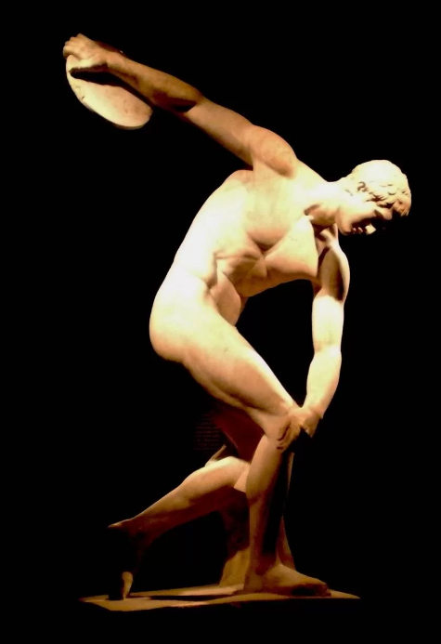

*Imagem: O Discóbolo*

O "Discóbolo" de Miron, esculpido em torno de 450 a.C., retrata um atleta em movimento, demonstrando sua forma física e destreza atlética. A escultura representa a busca pela perfeição na arte grega clássica, simbolizando o apreço pela excelência atlética e a maestria escultural da época.

# IMPORTÂNCIA DO USO DA ENGENHARIA DE SOFTWARE

A escolha da Engenharia de Software é crucial para o sucesso do projeto de venda de ingressos no museu, garantindo um processo de desenvolvimento bem estruturado. Sua implementação assegura a eficiência na especificação e na implantação do projeto, proporcionando uma abordagem sólida e organizada.

## Estrutura e Organização:

* A Engenharia de Software oferece uma estrutura organizacional e define claramente os papéis e responsabilidades da equipe.

## Documentação Abrangente:

* Ela guia a criação de documentação detalhada, como especificações de requisitos, modelos de design e planos de teste.

## Gerenciamento de Mudanças:

* Fornece métodos e ferramentas para controlar e documentar todas as mudanças de requisitos de forma organizada.

## Qualidade e Testes:

* Inclui práticas de teste rigorosas para validar e verificar o software em cada estágio do desenvolvimento.

## Foco no Cliente:

* Enfatiza a comunicação eficaz com os stakeholders para compreender e atender às suas necessidades.

## Rastreabilidade e Controle:

* Permite o acompanhamento do progresso do projeto e o controle rigoroso de todas as atividades, garantindo o acesso fácil às informações relevantes.

# MODELO CASCATA NA ENGENHARIA DE SOFTWARE

Para o projeto de venda de ingressos do museu, a escolha do modelo de software em cascata é fundamentada em várias razões essenciais. Este artigo oferece uma análise abrangente das motivações por trás da adoção desse modelo, evidenciando como ele atende às necessidades específicas do projeto.

**Requisitos Claramente Definidos:** O modelo cascata é adequado quando os requisitos iniciais permanecem estáveis ao longo do projeto.

**Controle Rigoroso do Processo:** Oferece um alto nível de controle, com planejamento cuidadoso e gestão de riscos eficaz.

**Estabilidade dos Requisitos:** É eficaz quando as mudanças nos requisitos são mínimas após a fase de análise, contribuindo para a previsibilidade do projeto.

**Fases Distintas e Documentação Adequada:** Divide o projeto em etapas claras e promove a criação de documentação adequada para manter a transparência e a rastreabilidade.

**Aderência aos Padrões e Regulamentos:** Promove a conformidade com regulamentos, como a Lei Geral de Proteção de Dados (LGPD), por meio de seu foco na documentação e qualidade.

# FASES PARA IMPLEMENTAÇÃO DO PROJETO

**Fase 1:** Levantamento de Requisitos - Identificação detalhada dos requisitos de compra de ingressos, categorias de preços, métodos de pagamento e segurança de dados.

**Fase 2:** Análise - Decisões cruciais sobre a estrutura e o funcionamento do programa, incluindo o design da interface do usuário e os fluxos de trabalho.

**Fase 3:** Design - Criação de protótipos visuais, estrutura de banco de dados e lógica de negócios para suportar o programa.

**Fase 4:** Implementação - Desenvolvimento do código real do programa, incluindo telas da interface do usuário, banco de dados e lógica de negócios.

**Fase 5:** Testes - Testes rigorosos de unidade, integração e aceitação do usuário para garantir o funcionamento correto do programa.

Fase 6: Implantação - Instalação nos terminais de venda de ingressos, treinamento da equipe e preparação para o lançamento oficial.

## Objetivos do projeto

1. Facilitar a Compra de Ingressos: Simplificar o processo de seleção de exposições e categorias de ingressos para os visitantes.

2. Garantir a Segurança dos Dados: Implementar medidas de segurança para proteger informações pessoais em conformidade com a LGPD.

3. Promover a Eficiência: Agilizar o processo de compra de ingressos para reduzir filas e tempos de espera.

4. Oferecer Diversidade de Opções: Disponibilizar várias categorias de ingressos, incluindo inteira, meia-entrada e gratuitos para idosos.

5. Integração com Outros Sistemas: Integrar o sistema de venda de ingressos com os sistemas de gestão de exposições e avaliação de obras de arte.

6. Garantir Disponibilidade: Assegurar que o sistema esteja sempre disponível durante o horário de funcionamento do museu, evitando interrupções no acesso dos visitantes.

## Levantamento de requisitos do projeto

**Requisitos Funcionais:**

1. Seleção de Exposições: Permitir que os visitantes escolham as exposições desejadas.

2. Escolha de Categorias de Ingressos: Possibilitar a seleção de diferentes tipos de ingressos, como inteira, meia-entrada e gratuito para idosos.

3. Seleção da Quantidade de Ingressos: Permitir que os visitantes escolham a quantidade de ingressos para cada categoria.

4. Cálculo do Valor Total: Calcular automaticamente o valor total com base nas escolhas dos visitantes.

5. Autenticação e Pagamento: Garantir um processo de pagamento seguro e autenticado para os visitantes.

6. Emissão de Ingressos: Gerar e disponibilizar os ingressos para os visitantes após a conclusão do pagamento.

**Requisitos Não Funcionais:**

1. Segurança de Dados: Garantir a segurança e privacidade das informações pessoais dos visitantes de acordo com a LGPD.

2. Usabilidade: Oferecer uma interface amigável e intuitiva para facilitar a compra de ingressos pelos visitantes.

3. Disponibilidade: Assegurar que o sistema esteja sempre disponível durante o horário de funcionamento do museu, minimizando o tempo de inatividade.

4. Desempenho: Capacidade de lidar com múltiplas transações simultâneas, especialmente em dias de alta visitação.

5. Integração: Capacidade de se integrar eficazmente com outros sistemas do museu, como o sistema de gestão de exposições.

6. Manutenibilidade: Projeto que permita atualizações e manutenções futuras de forma eficiente.

7. Compatibilidade: Funcionalidade em diferentes dispositivos e navegadores utilizados pelos visitantes.

8. Rastreabilidade: Possibilidade de rastrear e registrar todas as transações de venda de ingressos para fins de auditoria e acompanhamento.

## Documentação das Necessidades dos Usuários:

* **Interatividade**: Os visitantes esperam uma experiência interativa e envolvente. Isso requer terminais que permitam a exploração ativa das exposições, questionários interativos para coletar opiniões dos visitantes e sistemas de análise de dados que proporcionem insights relevantes.
* **Usabilidade**: A usabilidade é crucial para a satisfação do usuário. Os terminais devem ser projetados de forma intuitiva, com interfaces de usuário amigáveis. Os questionários devem ser de fácil compreensão, e os resultados da análise de dados devem ser apresentados de forma clara e acessível.
* **Privacidade de Dados (Conformidade com a LGPD)**: A privacidade dos dados dos visitantes é uma prioridade. Isso exige a coleta de consentimento para a utilização de dados, a pseudonimização de informações pessoais e a implementação de medidas de segurança robustas.
  1. **Garantia de Conformidade com a LGPD:**

A Lei Geral de Proteção de Dados (LGPD) é uma regulamentação fundamental que impacta a forma como lidamos com dados pessoais. Para garantir a conformidade com a LGPD, adotaremos as seguintes medidas:

* **Políticas de Privacidade Claras**: Serão elaboradas políticas de privacidade claras que informam aos visitantes como seus dados serão coletados, usados e protegidos.
* **Consentimento do Usuário**: Os visitantes serão solicitados a fornecer consentimento explícito para a coleta e uso de seus dados, com a opção de retirar esse consentimento a qualquer momento.
* **Pseudonimização de Dados**: Os dados pessoais serão armazenados de forma pseudônima sempre que possível, garantindo que os dados não possam ser associados diretamente a indivíduos.
* **Medidas de Segurança**: Implementaremos medidas de segurança rigorosas, incluindo criptografia de dados, controle de acesso e monitoramento constante para proteger os dados dos visitantes contra acessos não autorizados.
* **Gerenciamento de Dados**: Estabeleceremos procedimentos de gerenciamento de dados para garantir a precisão, integridade e disponibilidade dos dados.
* **Treinamento da Equipe**: A equipe responsável pela operação dos terminais e sistemas receberá treinamento regular sobre as políticas de privacidade e segurança de dados.

**Padrões ISO no contexto do museu multitemático interativo:**

O uso dos padrões ISO no Museu Multitemático Interativo tem um papel crucial na garantia de qualidade, eficiência operacional e segurança. Esses padrões estabelecem diretrizes reconhecidas internacionalmente que podem ser aplicadas para melhorar diversos aspectos do projeto.

As normas ISO 9001:2015, ISO 27001:2013 e ISO 14001:2015 visam melhorar a experiência do visitante, proteger dados e promover práticas ambientalmente sustentáveis. Além disso, as normas ISO 21127:1999, ISO 20121:2012, ISO 8000:2009 e ISO 45001:2018 facilitam a documentação, a gestão de eventos sustentáveis e a qualidade dos dados, além de garantir a saúde e segurança ocupacional.

1. **IMPLEMENTAÇÃO DA METODOLOGIA**

Como foi mencionado na metodologia, o programa será realizado com base no modelo cascata, para alcançar esse objetivo utilizamos os seguintes passos:

* Definição de objetivos e escopo;
* Pesquisa inicial sobre museus multitemáticos;
* Levantamento de requisitos funcionais e não funcionais;
* Escolha de metodologias ágeis;
* Arquitetura do sistema e gestão de exposições;
* Sistema de questionários e análise de dados;
* Venda de ingressos e gestão financeira;
* Privacidade de dados e conformidade com a LGPD;
* Interação humano-computador e usabilidade;
* Testes e validação;
* Implantação e manutenção;
* Formatação acadêmica e pesquisa científica;
* Aplicação da metodologia científica;
* Apresentação e documentação detalhada do trabalho.

# PSEUDOCÓDIGO - Ticket:

**Inclusão de bibliotecas:**

#include <stdio.h>: Inclui a biblioteca padrão de entrada e saída, necessária para funções de entrada/saída como printf e scanf.

#include <time.h>: Inclui a biblioteca para lidar com operações relacionadas ao tempo.

**Definição de constantes de cores:**

O código define constantes de escape ANSI para cores de texto, como vermelho, verde, amarelo, etc. Isso é usado para formatar a saída de texto no terminal.

**Função calcularValorTotal:**

Esta função recebe dois parâmetros: categoria (um caractere que representa a categoria do ingresso) e quantidade (um número inteiro que representa a quantidade de ingressos a serem comprados).

Com base na categoria de ingresso (categoria), a função calcula o valor total da compra e retorna esse valor.

Se a categoria não for válida, uma mensagem de erro é impressa em vermelho.

**Função obterConfirmacao:**

Esta função solicita ao usuário que confirme a compra (digitando 'S' para sim ou 'N' para não) e retorna true se a resposta for 'S' ou 's', e false caso contrário.

**Função main:**

* O programa começa no main;
* Exibe mensagem de boas-vindas em verde e solicita o nome do funcionário;
* Usa um loop do-while para solicitar categoria de ingresso e quantidade;
* Verifica se a quantidade é maior que zero e exibe mensagem de erro se não for;
* Calcula o valor total com base na categoria usando a função calcularValorTotal;
* Obtém data e hora atuais da biblioteca time.h;
* Pergunta ao usuário se ele deseja confirmar a compra usando obterConfirmacao;
* Se confirmado, registra detalhes no arquivo "recibo.txt" e exibe mensagem de confirmação;
* Se não, exibe mensagem de cancelamento;
* Pergunta ao usuário se deseja fazer outra compra e encerra o loop se a resposta não for 'S' ou 's';
* O programa continua solicitando compras até que o usuário opte por não fazer mais, armazenando os recibos em "recibo.txt".

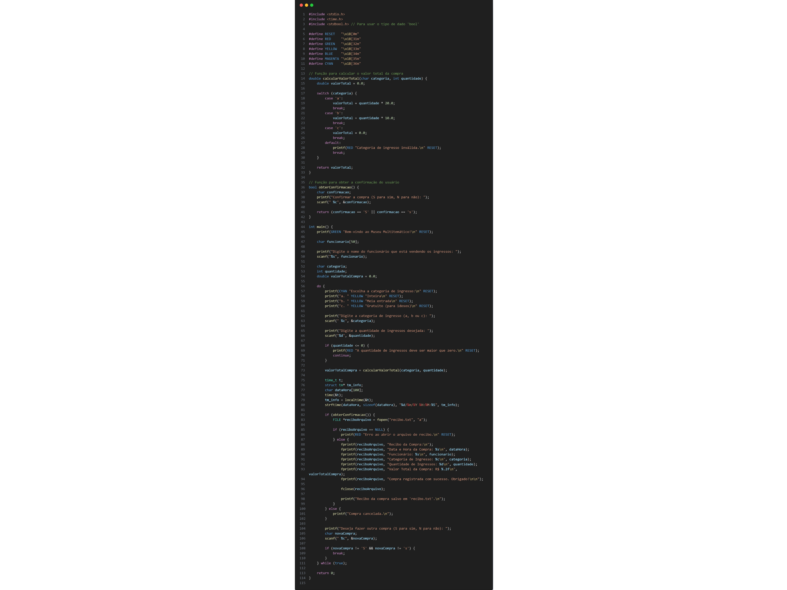

**Fluxograma:**

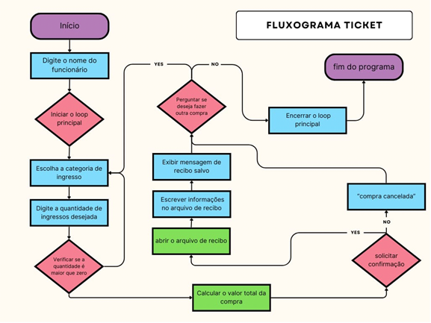

1. **Pseudocódigo – Questionário**

**Codigo questionario;**

**Inclusão de bibliotecas:**

#include <stdio.h>: Inclui a biblioteca padrão de entrada e saída.

#include <stdlib.h>: Inclui a biblioteca padrão para alocação dinâmica de memória.

#include <stdbool.h>: Inclui a biblioteca que permite o uso de tipos de dados booleanos.

#include <string.h>: Inclui a biblioteca para manipulação de strings.

#include <time.h>: Inclui a biblioteca para trabalhar com data e hora.

**Definição de constantes:**

MAX_NOME_VISITANTE, MAX_COMENTARIO, e MAX_MOTIVO_VISITA são constantes que definem o tamanho máximo para as strings que armazenam o nome do visitante, o comentário e o motivo da visita.

**Struct Resposta:**

Define uma estrutura chamada Resposta que armazena informações sobre as respostas do questionário.

Contém campos para o nome do visitante, satisfação com a exposição, comentário, motivo da visita, aceitação dos termos da LGPD e data/hora da resposta.

**Função exibir_menu**:

Exibe um menu para o funcionário e retorna a opção escolhida.

**Função coletar_respostas:**

Solicita ao funcionário que preencha as respostas do questionário para um número especificado de visitantes.

Coleta informações como nome do visitante, satisfação com a exposição, comentário (opcional), motivo da visita e aceitação dos termos da LGPD.

Registra a data e hora da resposta.

**Função salvar_respostas_csv:**

Abre um arquivo chamado "respostas.csv" para escrita.

Escreve os cabeçalhos das colunas no arquivo CSV.

Para cada resposta, escreve os dados no formato CSV, separando os valores por vírgula.

Fecha o arquivo CSV após concluir a escrita.

**Função main:**

Começa solicitando ao usuário o número de visitantes que responderão ao questionário.

Aloca dinamicamente memória para armazenar as respostas dos visitantes usando a função malloc.

Em um loop do-while, o programa exibe o menu e permite ao funcionário escolher entre coletar respostas ou sair.

Quando a opção 1 é escolhida, chama a função coletar_respostas para coletar as respostas dos visitantes e depois chama salvar_respostas_csv para salvar as respostas em um arquivo CSV.

Quando a opção 2 é escolhida, o programa sai do loop e encerra.

O programa libera a memória alocada dinamicamente com free antes de encerrar.

No final, o programa permite ao funcionário coletar respostas do questionário de múltiplos visitantes, armazená-las em um arquivo CSV e sair quando desejar. O arquivo CSV contém os dados coletados, incluindo data e hora das respostas.

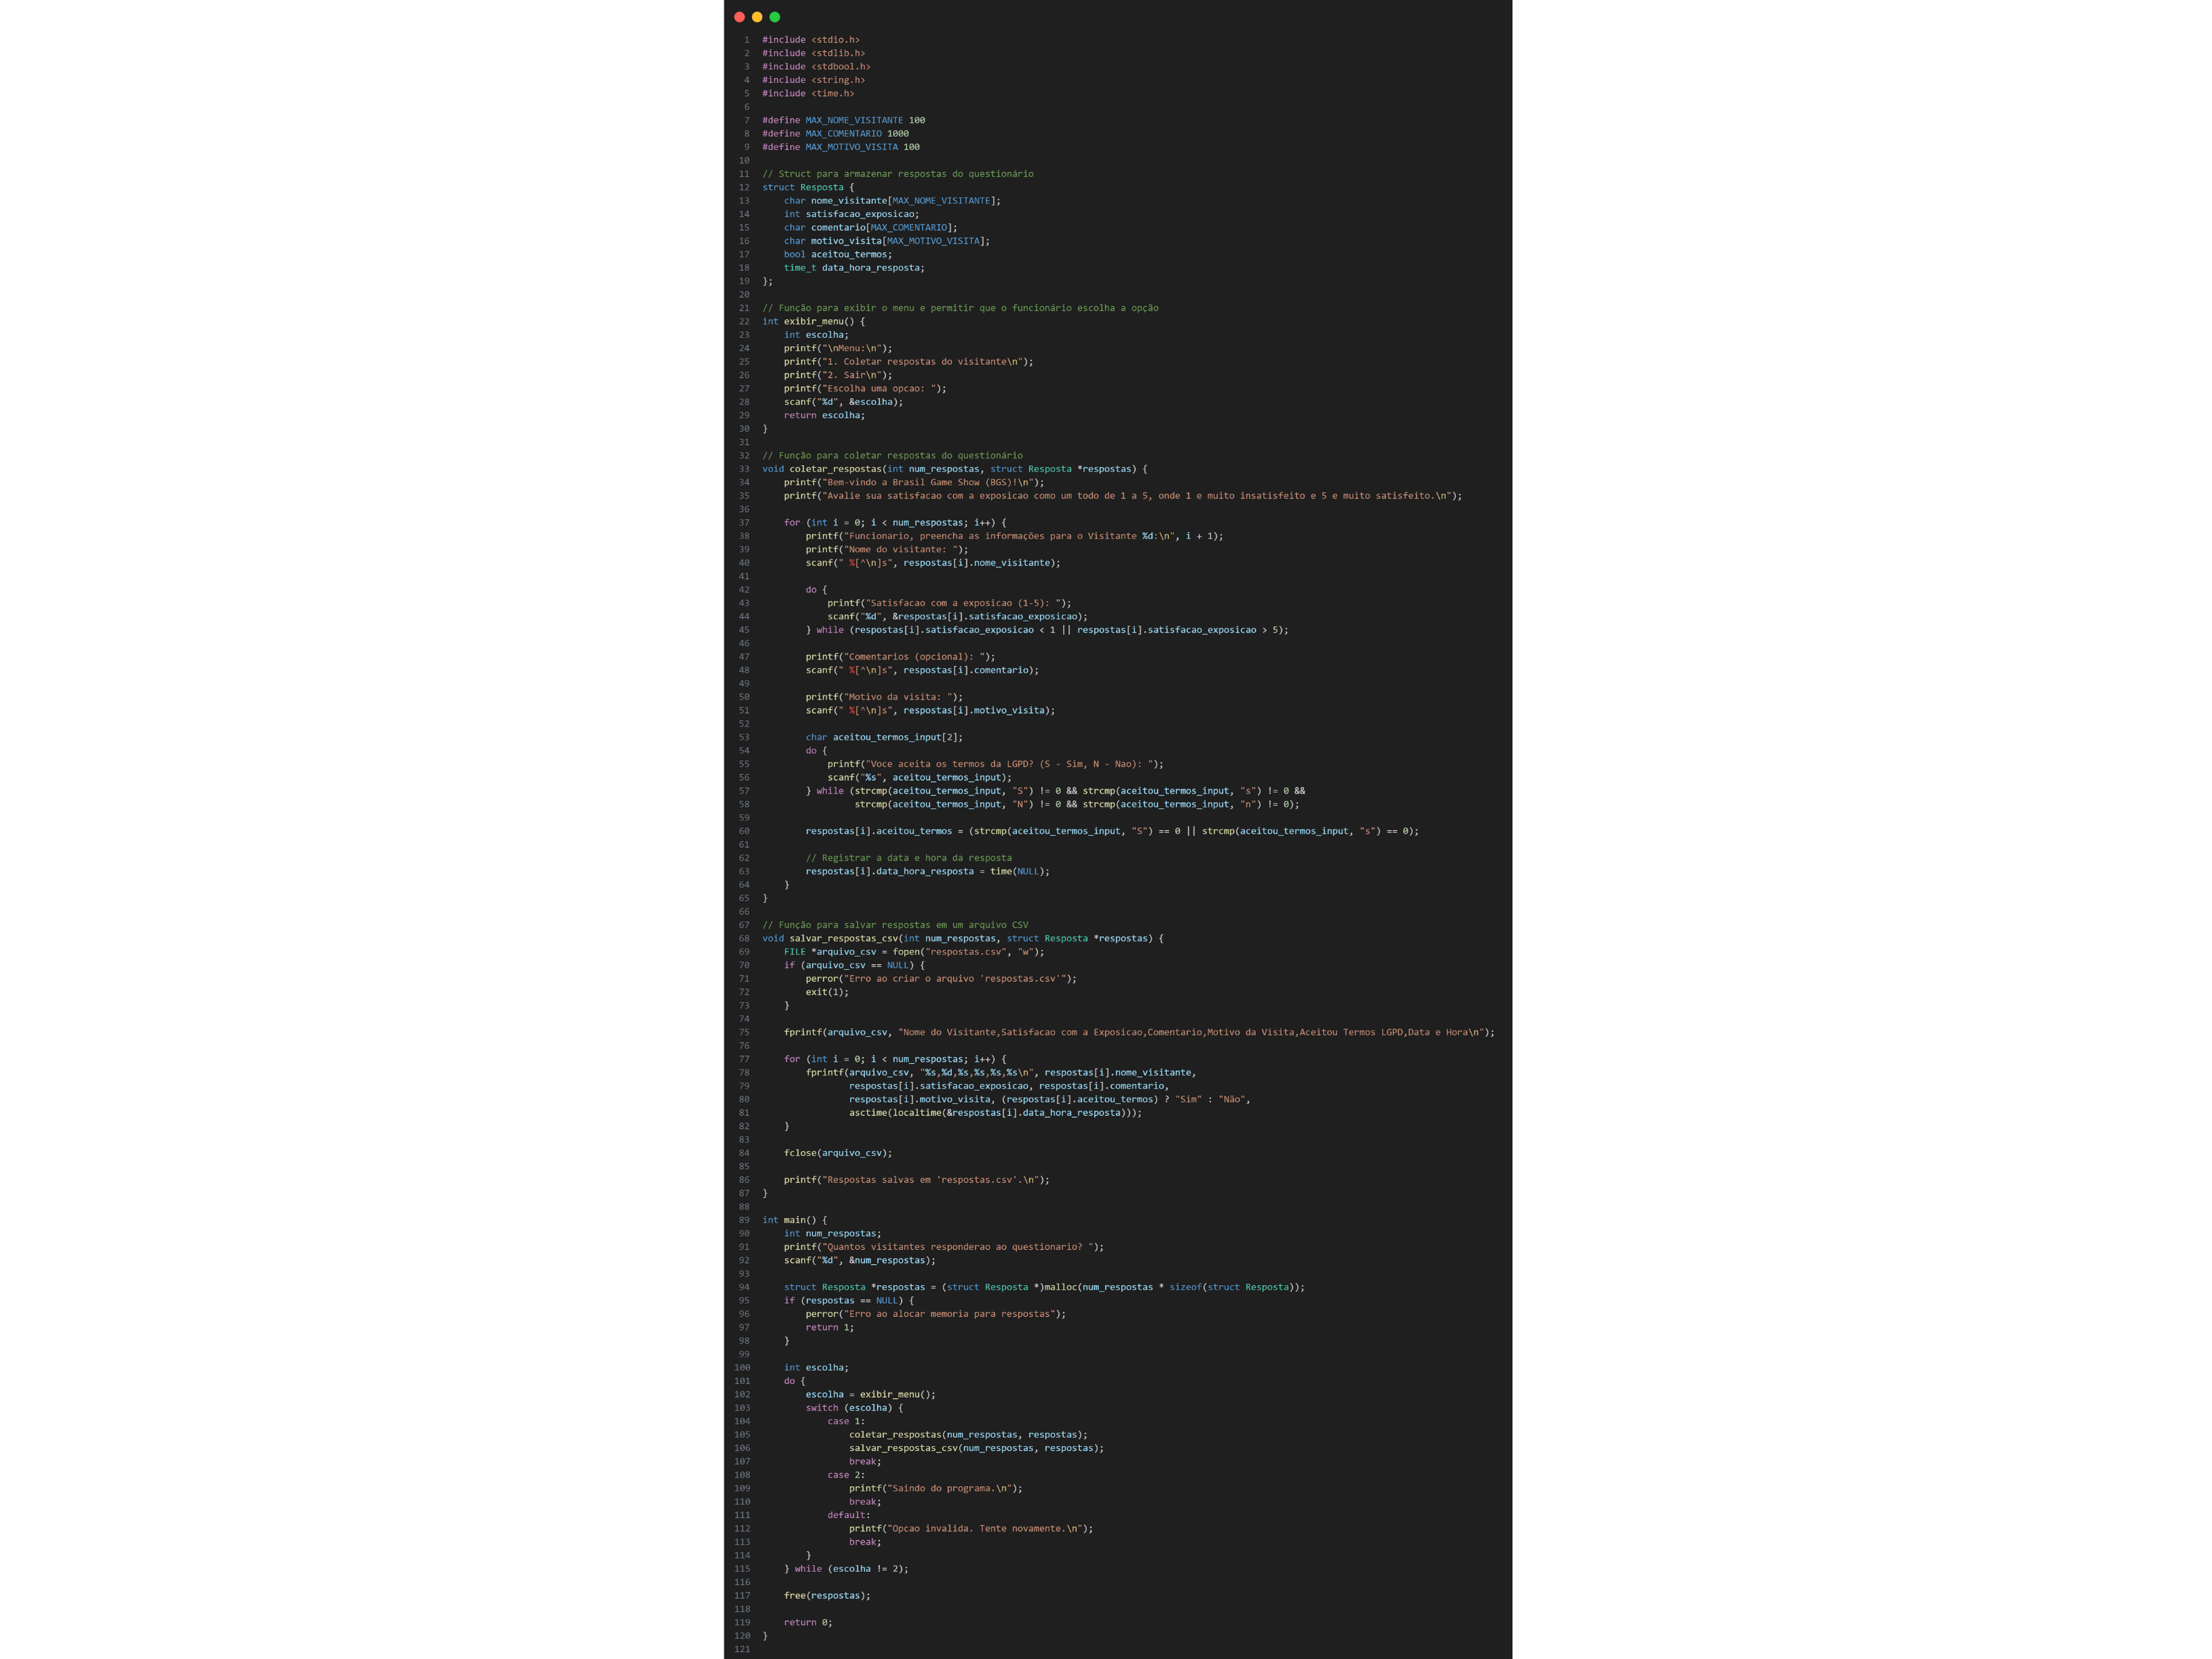

**Fluxograma:**

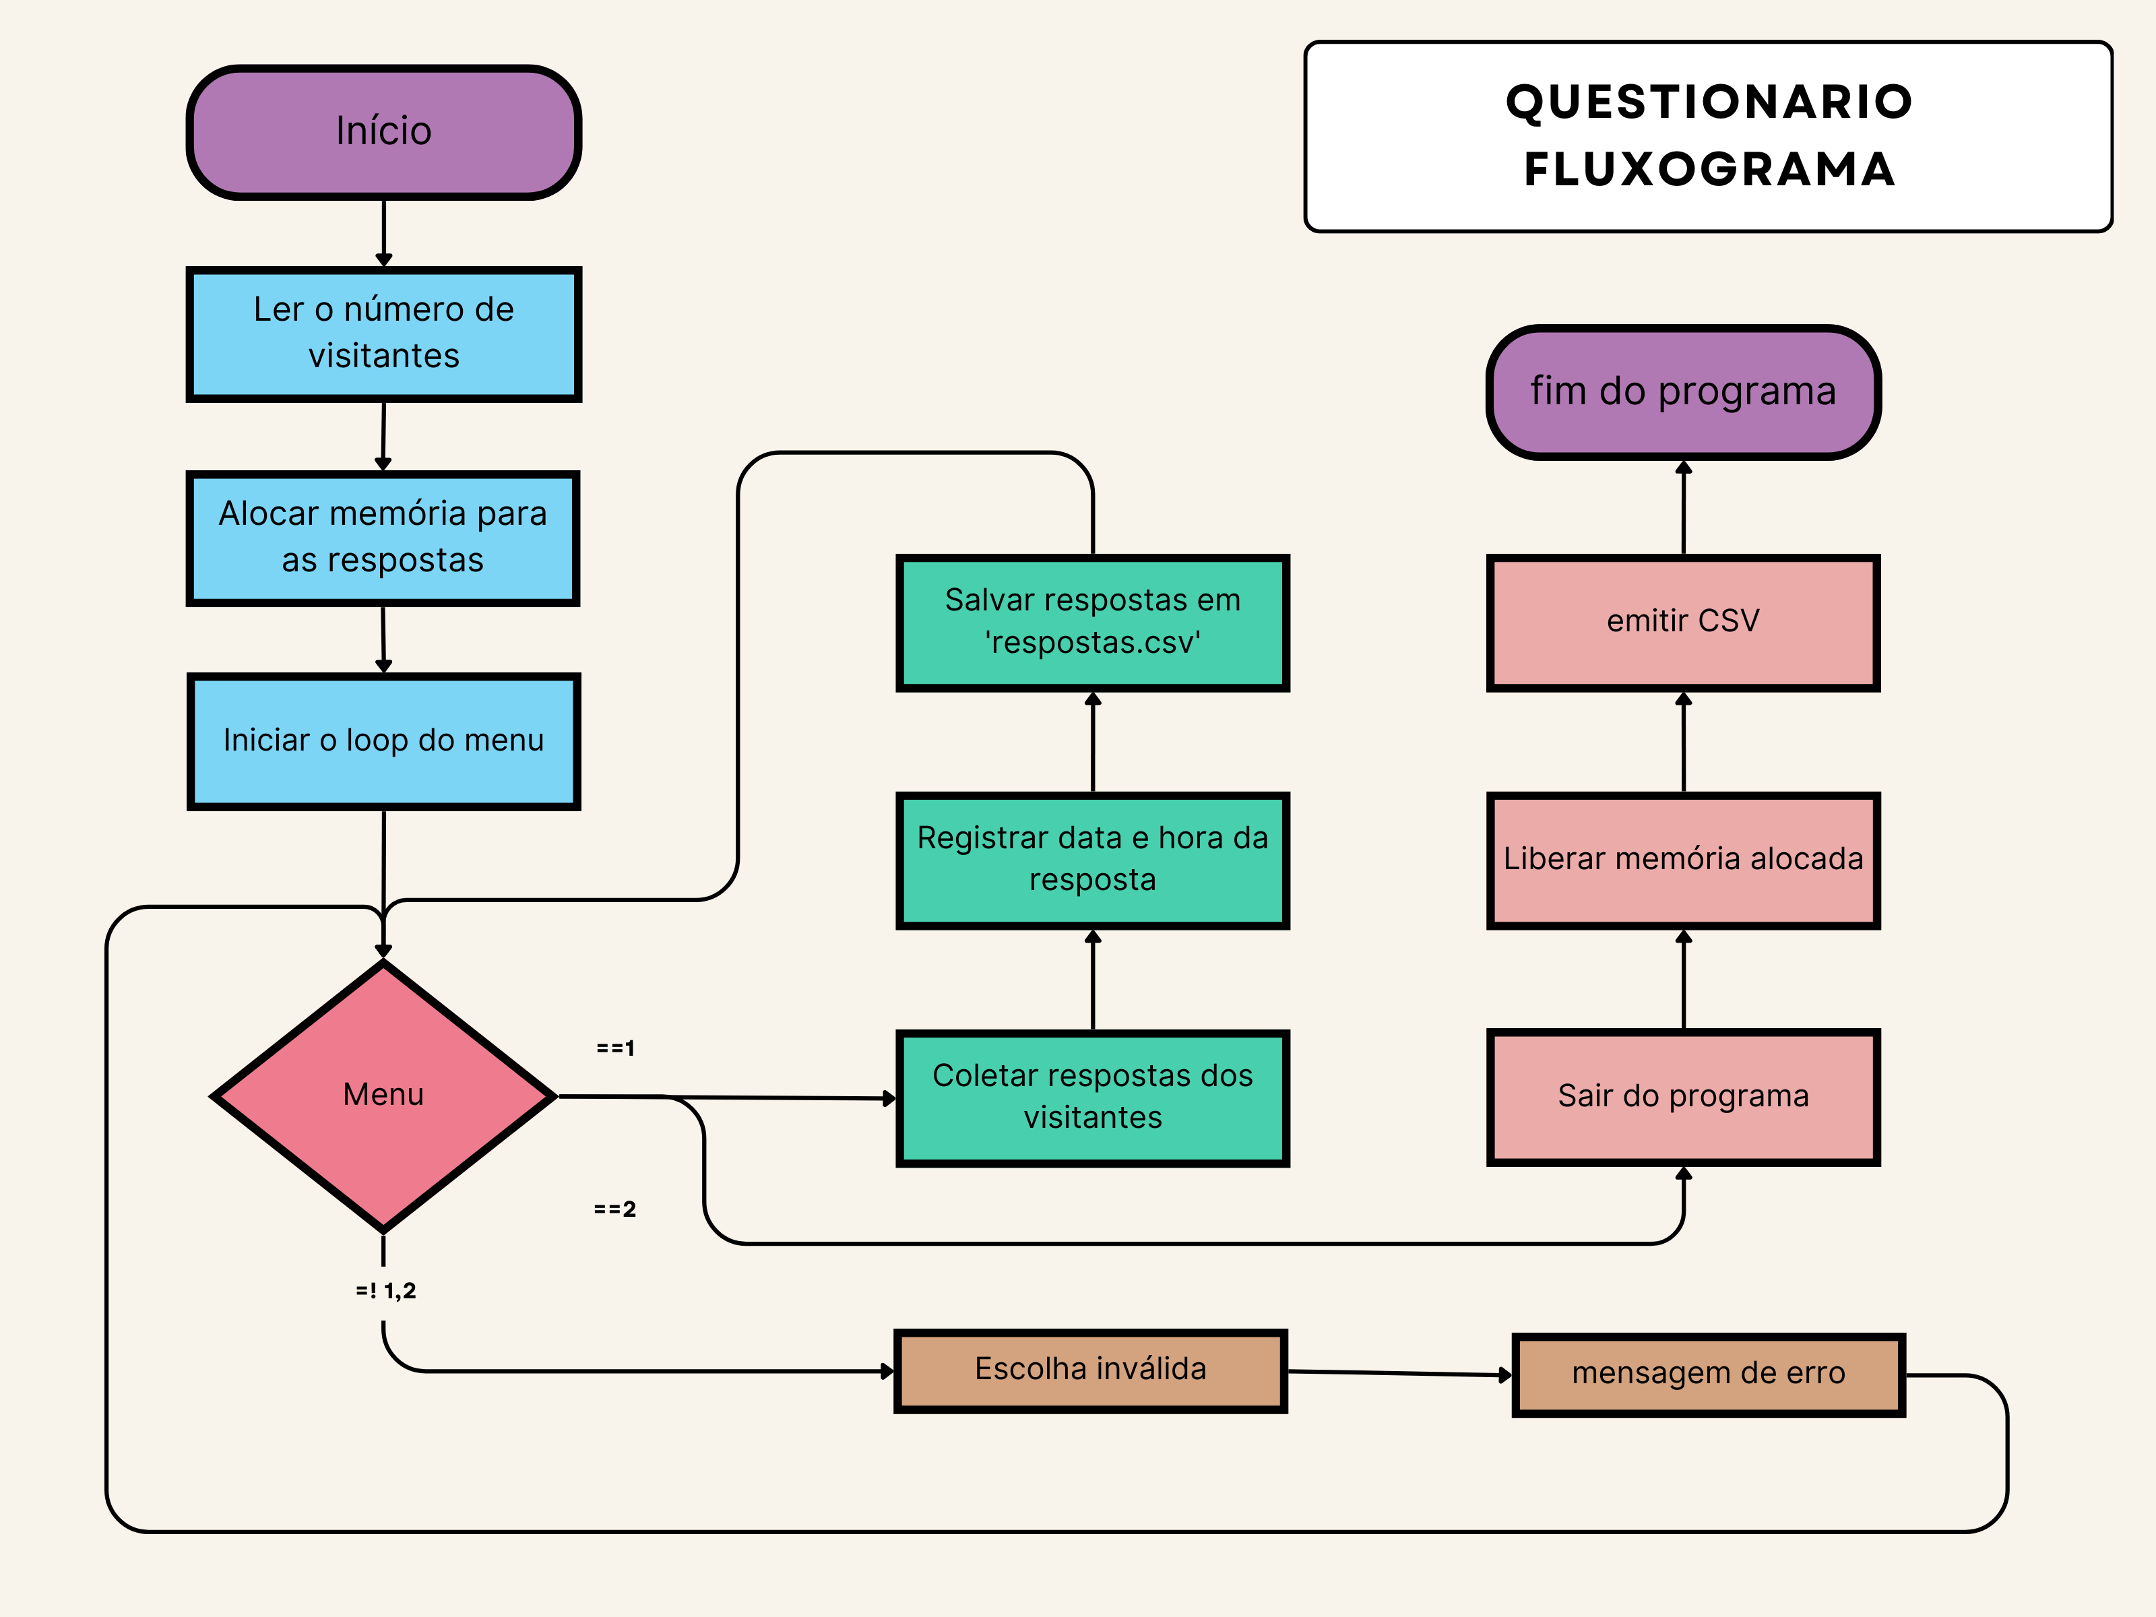

**Imagens do frontend do código:**

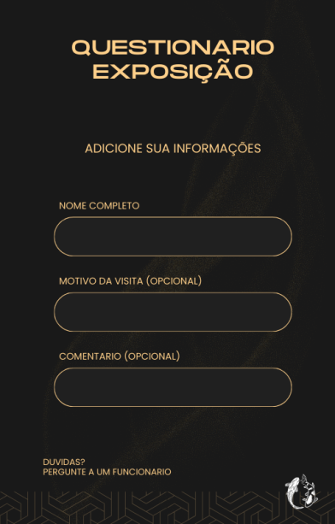  
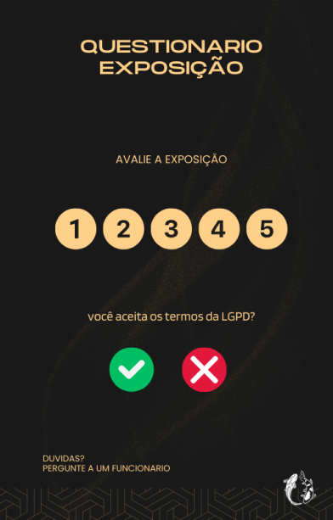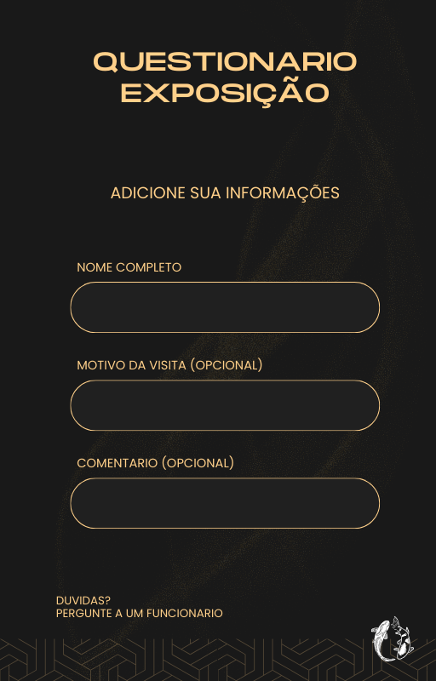

1. **Redes de Dados e Comunicação no Museu Multitemático Interativo:**

No projeto do museu multitemático, a infraestrutura de rede é essencial, com foco na segurança contra ameaças cibernéticas. Medidas como firewalls, sistemas de detecção de intrusão, autenticação multifatorial e segregação de redes serão implementadas para garantir a proteção dos sistemas do museu e das informações dos visitantes.

**Conectividade para Experiências Interativas**

No contexto das experiências interativas no museu, a conectividade é essencial. Será fornecida uma conexão de alta velocidade para as exposições virtuais, além de uma rede Wi-Fi para os visitantes acessarem informações adicionais por meio de dispositivos móveis. Sistemas de balanceamento de carga serão implementados para evitar congestionamentos durante períodos de alta demanda, garantindo uma experiência consistente para os visitantes.

**Monitoramento e Manutenção Proativas**

A gestão eficaz das redes de dados e comunicação requer uma abordagem proativa, incluindo monitoramento em tempo real, manutenção preventiva e expansibilidade futura. Este projeto enfatiza a implementação de uma infraestrutura de rede sólida e eficaz como parte crucial da gestão do Museu Multitemático, visando o controle, monitoramento e aprimoramento das operações do museu, bem como uma experiência enriquecedora aos visitantes.

A gestão eficiente de um museu multitemático, que abriga exposições diversas e interativas, é um desafio complexo que requer a aplicação de estratégias avançadas de gerenciamento empresarial. Este projeto se concentra na implementação de uma infraestrutura de rede sólida e eficaz como uma parte crucial da gestão do Museu Multitemático. A utilização de tecnologias de rede permitirá o controle, monitoramento e melhoria das operações do museu, bem como proporcionará uma experiência enriquecedora aos visitantes.

**Desenvolvimento**

Rede para Conectividade de Exposições Interativas, Rede para Venda de Ingressos e Gestão Financeira, Rede para Coleta de Dados e Análise, Rede para Gerenciamento de Exposições e Rede para Comunicação Interna serão implementadas.

Vantagens e Benefícios: Eficiência Operacional, Experiência do Visitante Melhorada, Tomada de Decisões Informada, Segurança Financeira e Preservação de Obras de Arte.

**Infraestrutura de Rede para Avaliação de Obras de Arte em Museu**

- Cabos de Conexão: O uso de cabos Ethernet Cat 6 garantirá transmissão de dados de alta velocidade, confiabilidade e resistência a interferências eletromagnéticas.

- Rede Sem Fio (Wi-Fi): A implementação de uma rede Wi-Fi permitirá conectividade sem fio para visitantes e funcionários, fornecendo acesso à internet e informações sobre exposições.

- Balanceamento de Carga e Tolerância a Falhas: A aplicação de técnicas de balanceamento de carga e medidas de tolerância a falhas garantirá a alta disponibilidade da rede, mesmo em situações adversas.

**Justificativa para a Utilização do Modelo Estrela no Projeto de Redes de Dados**

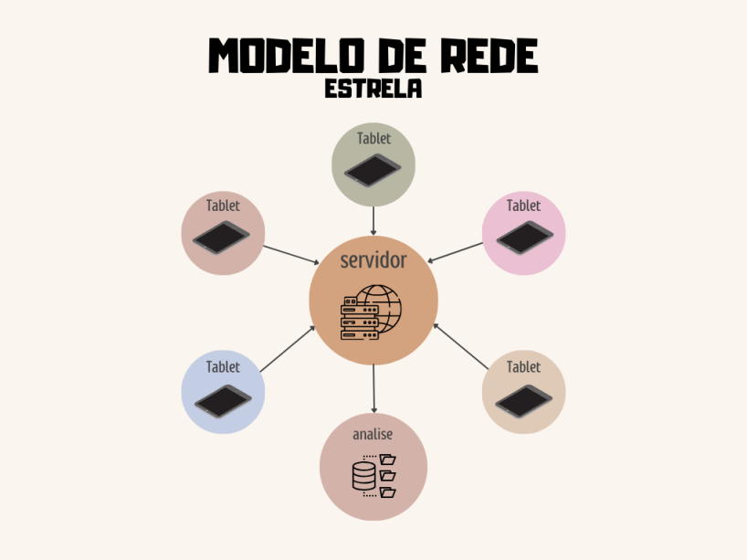

- Centralização: O modelo estrela centraliza o controle e a administração da rede, facilitando a detecção e a resolução de problemas.

- Escalabilidade: O modelo estrela permite fácil expansão da rede, adicionando mais dispositivos periféricos sem afetar o desempenho geral.

- Facilidade de Manutenção: A configuração em estrela simplifica o gerenciamento da rede, tornando mais fácil a manutenção e o monitoramento de cada nó da rede.

- Confiabilidade: A estrutura centralizada do modelo estrela aumenta a confiabilidade, garantindo melhor gerenciamento de recursos e menos chances de falhas de comunicação

**Benefícios:**

1. Desempenho e Latência Mínima: O modelo estrela garante um desempenho de rede robusto e latência mínima, proporcionando uma experiência de usuário rápida e responsiva.

2. Escalabilidade Simplificada: A capacidade de expandir a rede de maneira fácil e flexível torna o modelo estrela altamente escalável para atender às demandas futuras do museu.

3. Manutenção e Gerenciamento Eficientes: A centralização das operações simplifica a manutenção e o gerenciamento da rede, permitindo a identificação e solução eficaz de problemas.

4. Segurança dos Dados: A implementação de medidas de segurança é facilitada pelo modelo estrela, garantindo a proteção das avaliações e informações dos visitantes.

5. Tolerância a Falhas: A capacidade de identificar e isolar falhas de rede ajuda a garantir a continuidade das operações, mesmo em situações adversas.

6. Eficiência de Dados: O modelo estrela permite um fluxo eficiente de dados, garantindo a coleta e transmissão confiável das avaliações dos visitantes.

7. Isolamento de Tráfego: O modelo estrela possibilita o isolamento eficaz do tráfego de dados entre os tablets e o servidor, assegurando a integridade e a privacidade das informações transmitidas.

1. **Mapa dos Terminais e IPs:**

- Identificação de Terminais: Identificar todos os terminais relevantes no museu, incluindo terminais interativos, pontos de venda de ingressos e terminais de análise de dados.

- Classificação por Localização: Classificar os terminais com base em sua localização física no museu para entender melhor a disposição e as inter-relações entre eles.

- Designação de Endereços IP: Atribuir endereços IP exclusivos a cada terminal com base em sua classificação e localização para evitar conflitos de endereços e garantir a identificação unívoca na rede.

- Segmentação de Rede: Implementar estratégias de segmentação de rede para separar diferentes tipos de terminais, aumentando a segurança e o desempenho da rede.

- Configuração de Roteadores e Switches: Configurar roteadores e switches de rede para garantir o roteamento eficiente dos pacotes de dados entre os terminais, incluindo a definição de rotas e o gerenciamento de switches.

- Testes e Monitoramento: Realizar testes detalhados para assegurar a comunicação adequada entre os terminais e os sistemas de backend, com monitoramento do tráfego de rede para identificar possíveis problemas de desempenho.

- Manutenção e Atualizações: Implementar um plano de manutenção contínua para gerenciar as mudanças na rede ao longo do tempo, incluindo adições de novos terminais, atualizações de software e resolução de problemas de rede.

- Segurança de Rede: Implementar medidas de segurança, como firewalls e sistemas de detecção de intrusões, para garantir a segurança da comunicação entre terminais e sistemas de backend, protegendo os dados dos visitantes.

**12.1 SERVIDOR DE ARQUIVOS**

Um servidor de arquivos fornece acesso centralizado e seguro a arquivos e recursos de armazenamento para vários usuários conectados à rede. Com recursos específicos do sistema operacional, como Windows Server, Linux ou macOS Server, os servidores de arquivos permitem compartilhamento baseado em permissões de usuário e suportam diversos serviços, como armazenamento em nuvem e replicação de dados para backup e recuperação de desastres.

Eles podem centralizar os arquivos em um único local, facilitando o acesso e a colaboração entre os terminais. Através do protocolo de conexão SMB, os usuários podem compartilhar arquivos de forma rápida, segura e confiável, com controle total sobre as permissões de acesso.

Além disso, a implementação de rotinas de backup automatizadas garante a proteção dos dados contra perdas decorrentes de falhas de hardware, erros humanos ou desastres naturais. O servidor Dell PowerEdge T150, escolhido para este projeto, é uma opção altamente recomendada, especialmente para pequenas e médias empresas, devido à sua confiabilidade, desempenho e recursos atraentes em comparação com outras opções disponíveis no mercado.

**Figura 4 - Servidor**

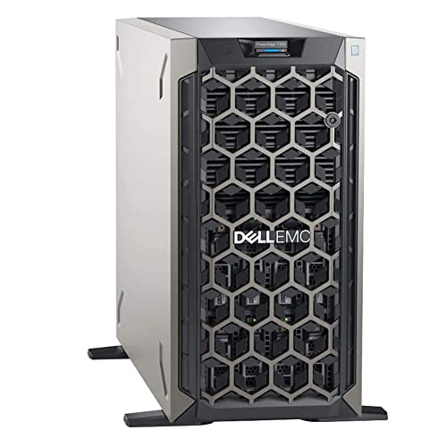

Fonte: Dell

O Dell PowerEdge T150 é impulsionado por processadores Intel Xeon, garantindo desempenho confiável para cargas de trabalho intensivas e aplicativos exigentes. Sua flexibilidade de escalabilidade e suporte a vários discos rígidos internos permite a expansão do armazenamento de acordo com as necessidades da empresa.

Com recursos avançados de gerenciamento simplificado, confiabilidade integrada e medidas de segurança aprimoradas, o PowerEdge T150 oferece um equilíbrio entre desempenho robusto e proteção de dados essencial para atender às demandas do Museu Multitemático.

1. **PROJETO APLICADO NAS MATÉRIAS**

A Matemática para Computação apoia desde modelagem de dados e cálculos financeiros até análises estatísticas de visitantes e controle de acesso. Ela também é crucial na otimização de recursos e na avaliação do impacto do museu na comunidade.

Para criar um Diagrama de Entidade-Relacionamento (DER) para o projeto de venda de ingressos, é necessário identificar as principais entidades e seus relacionamentos, visando facilitar o planejamento do banco de dados e o desenvolvimento do sistema.

**Entidades Principais:**

* **Usuário:** Representa os visitantes do museu que comprarão ingressos. Pode conter informações como nome, endereço de e-mail e informações de contato.
* **Ingresso:** Representa um ingresso individual vendido aos usuários. Pode conter informações como tipo de ingresso (inteira, meia entrada, gratuito), preço e data de compra.
* **Exposição:** Representa cada exposição no museu. Pode conter informações como nome da exposição, data de início e término, localização no museu e descrição.
* **Compra:** Representa as compras feitas pelos usuários. Pode conter informações como data da compra e método de pagamento.

**Relacionamentos:**

* **Usuário <-> Compra:** Relacionamento entre Usuário e Compra, indicando que um Usuário pode fazer várias Compras, mas uma Compra está associada a um único Usuário.
* **Compra <-> Ingresso:** Relacionamento entre Compra e Ingresso, indicando que uma Compra pode conter vários Ingressos, mas um Ingresso está associado a uma única Compra.
* **Ingresso <-> Exposição:** Relacionamento entre Ingresso e Exposição, indicando que um Ingresso está relacionado a uma única Exposição, mas uma Exposição pode ter vários Ingressos vendidos.

**Sistemas de Questionários e Análise de Dados:**

A implementação de sistemas de questionários e análise de dados em um museu ajuda para coletar feedback valioso dos visitantes e para embasar decisões que aprimoram a experiência do público. Ferramentas de Business Intelligence (BI) desempenham um papel central nesse processo, permitindo a visualização clara e intuitiva dos dados, facilitando a identificação de tendências e padrões. A análise de dados contribui para uma compreensão aprofundada do engajamento do público e das preferências, possibilitando ajustes e melhorias direcionadas nas exposições e na narrativa cultural geral do museu.

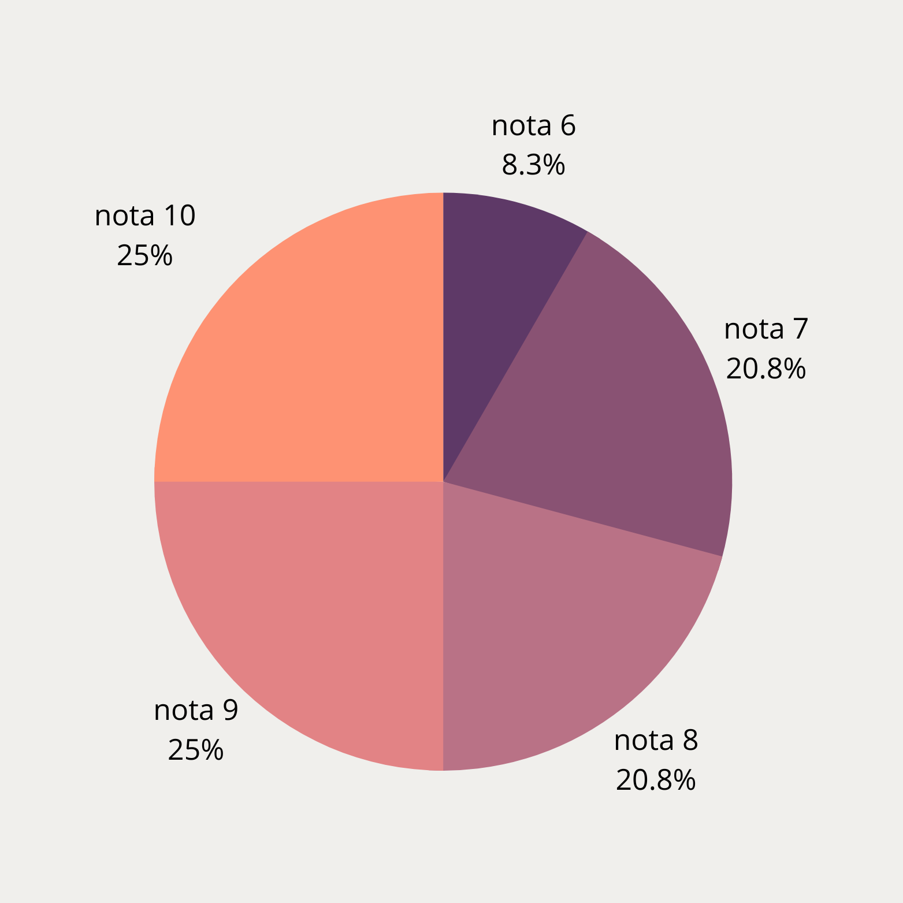  
(Fonte: própria/Gráfico BGS)

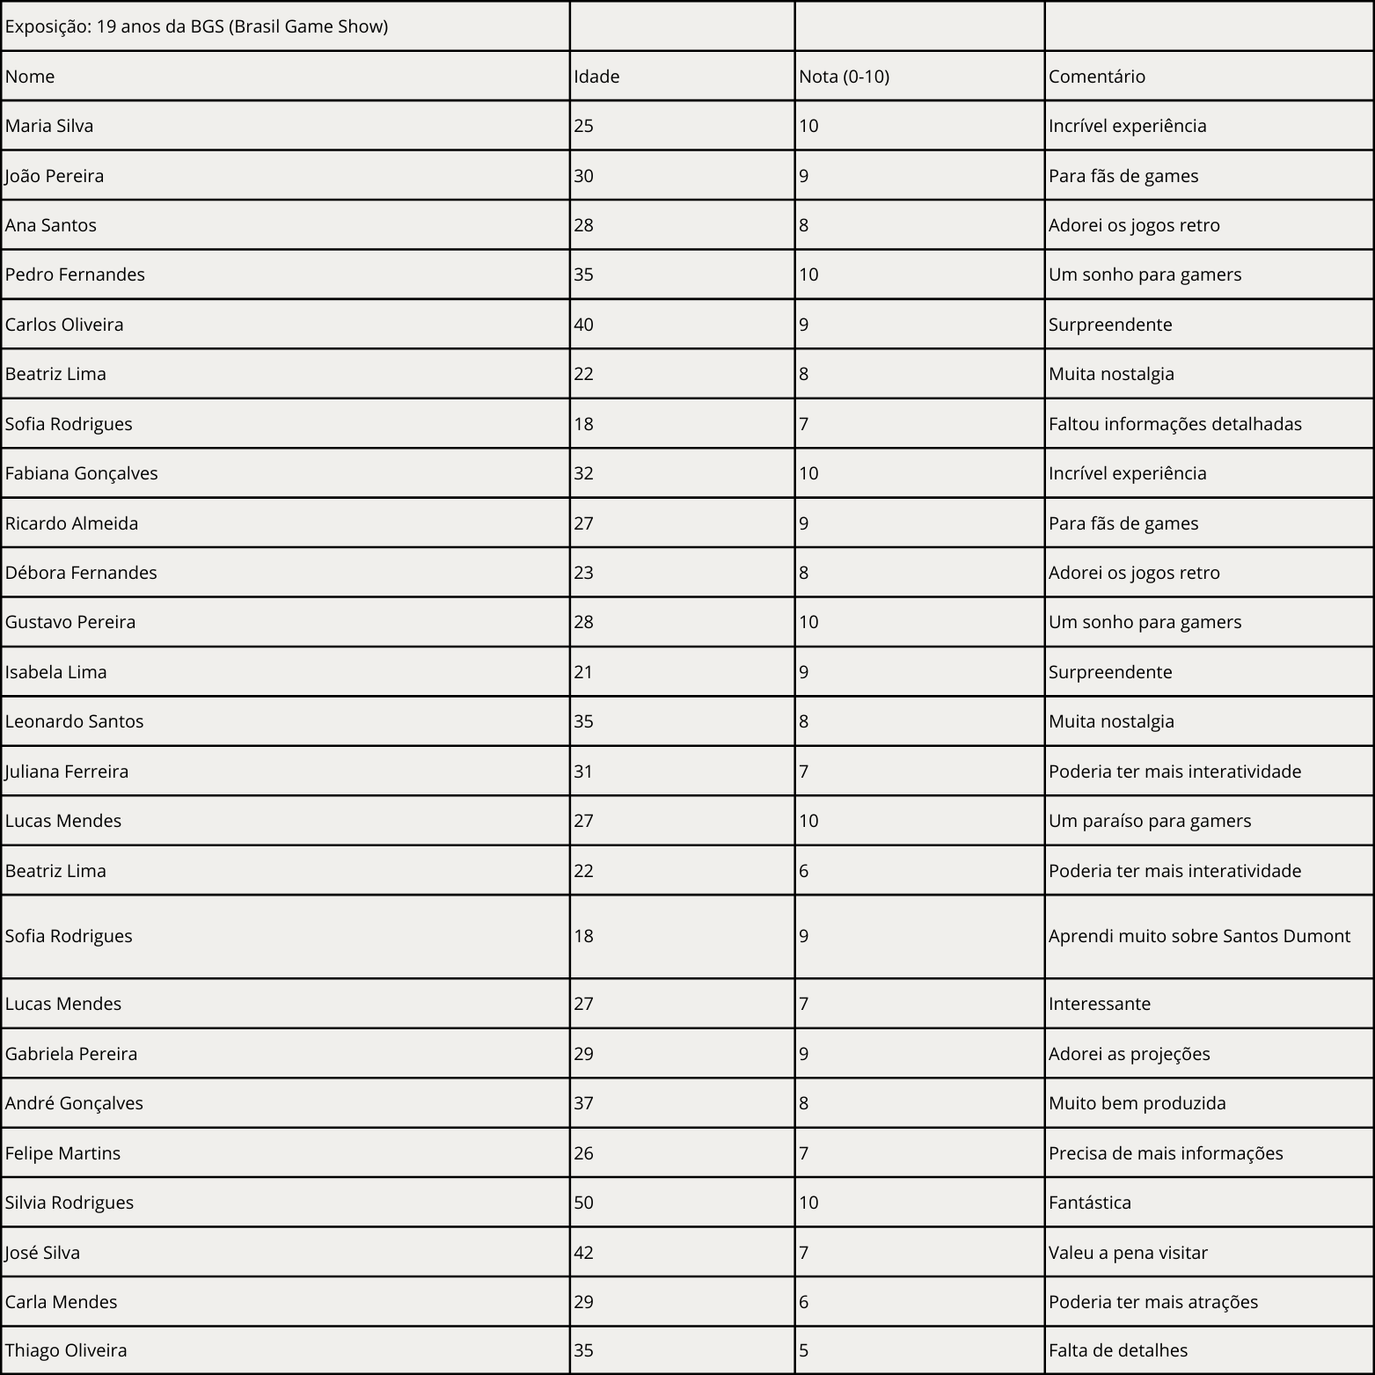  
(Fonte: própria/ BGS)

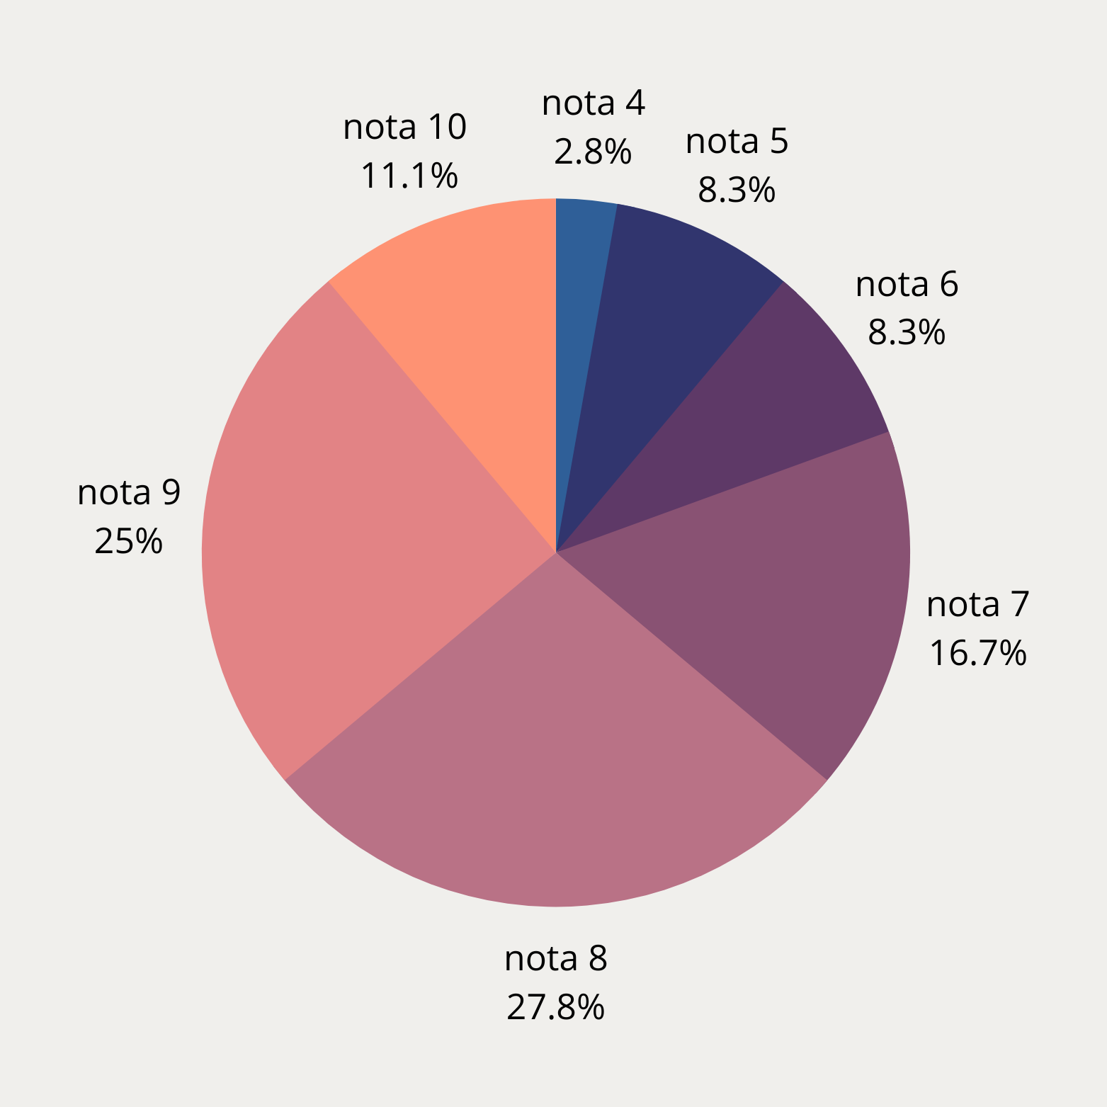  
(Fonte: própria /grafico100 anos de arte moderna)

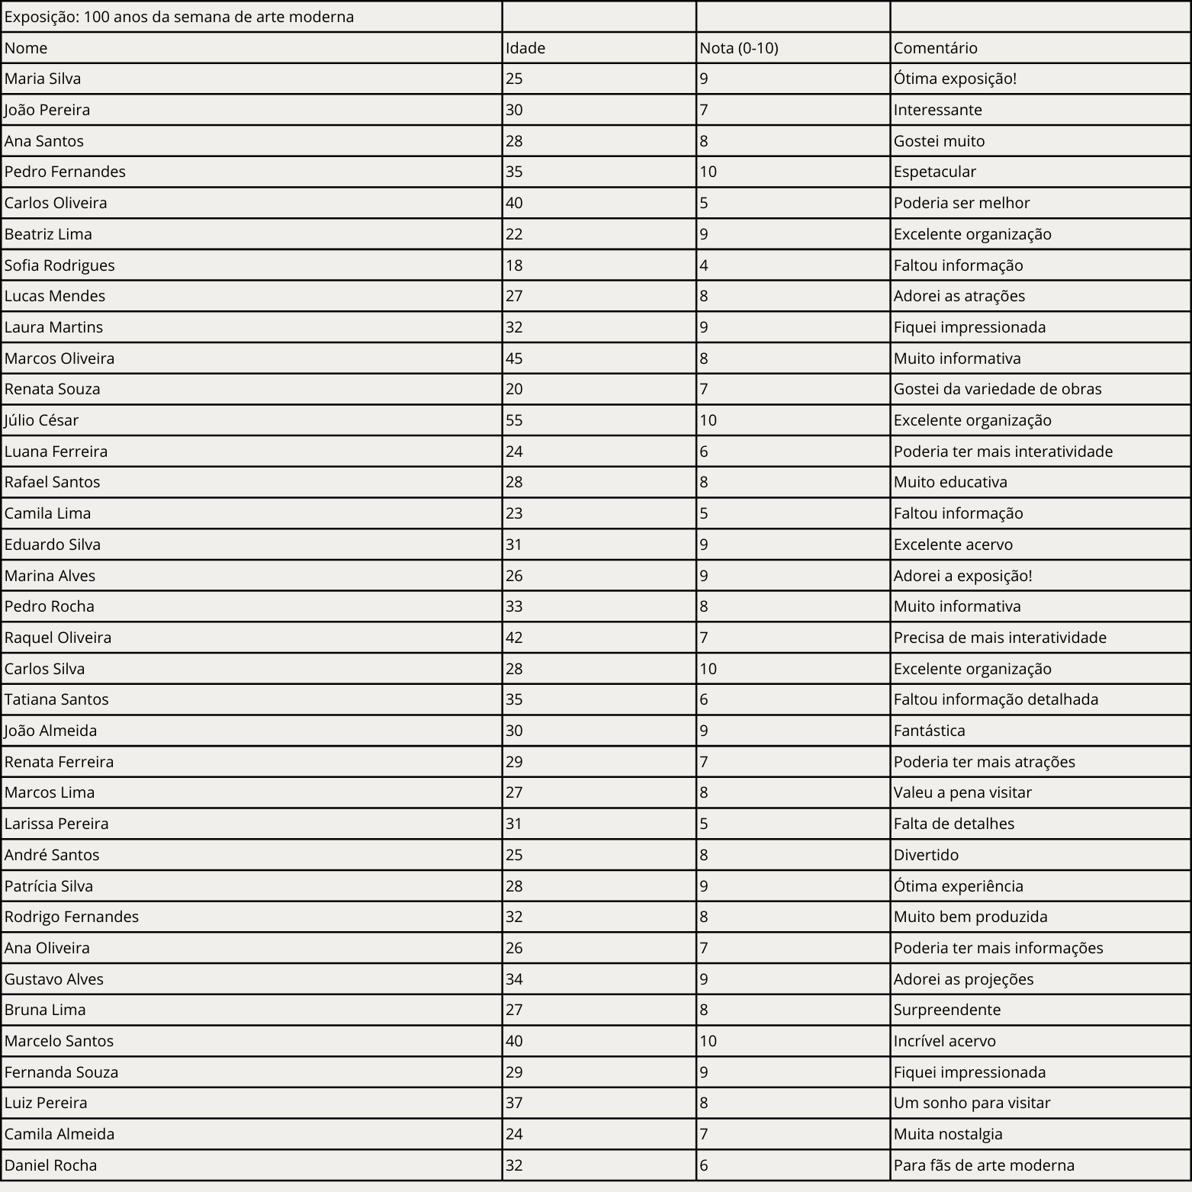  
(Fonte: própria / 100 anos de arte moderna)

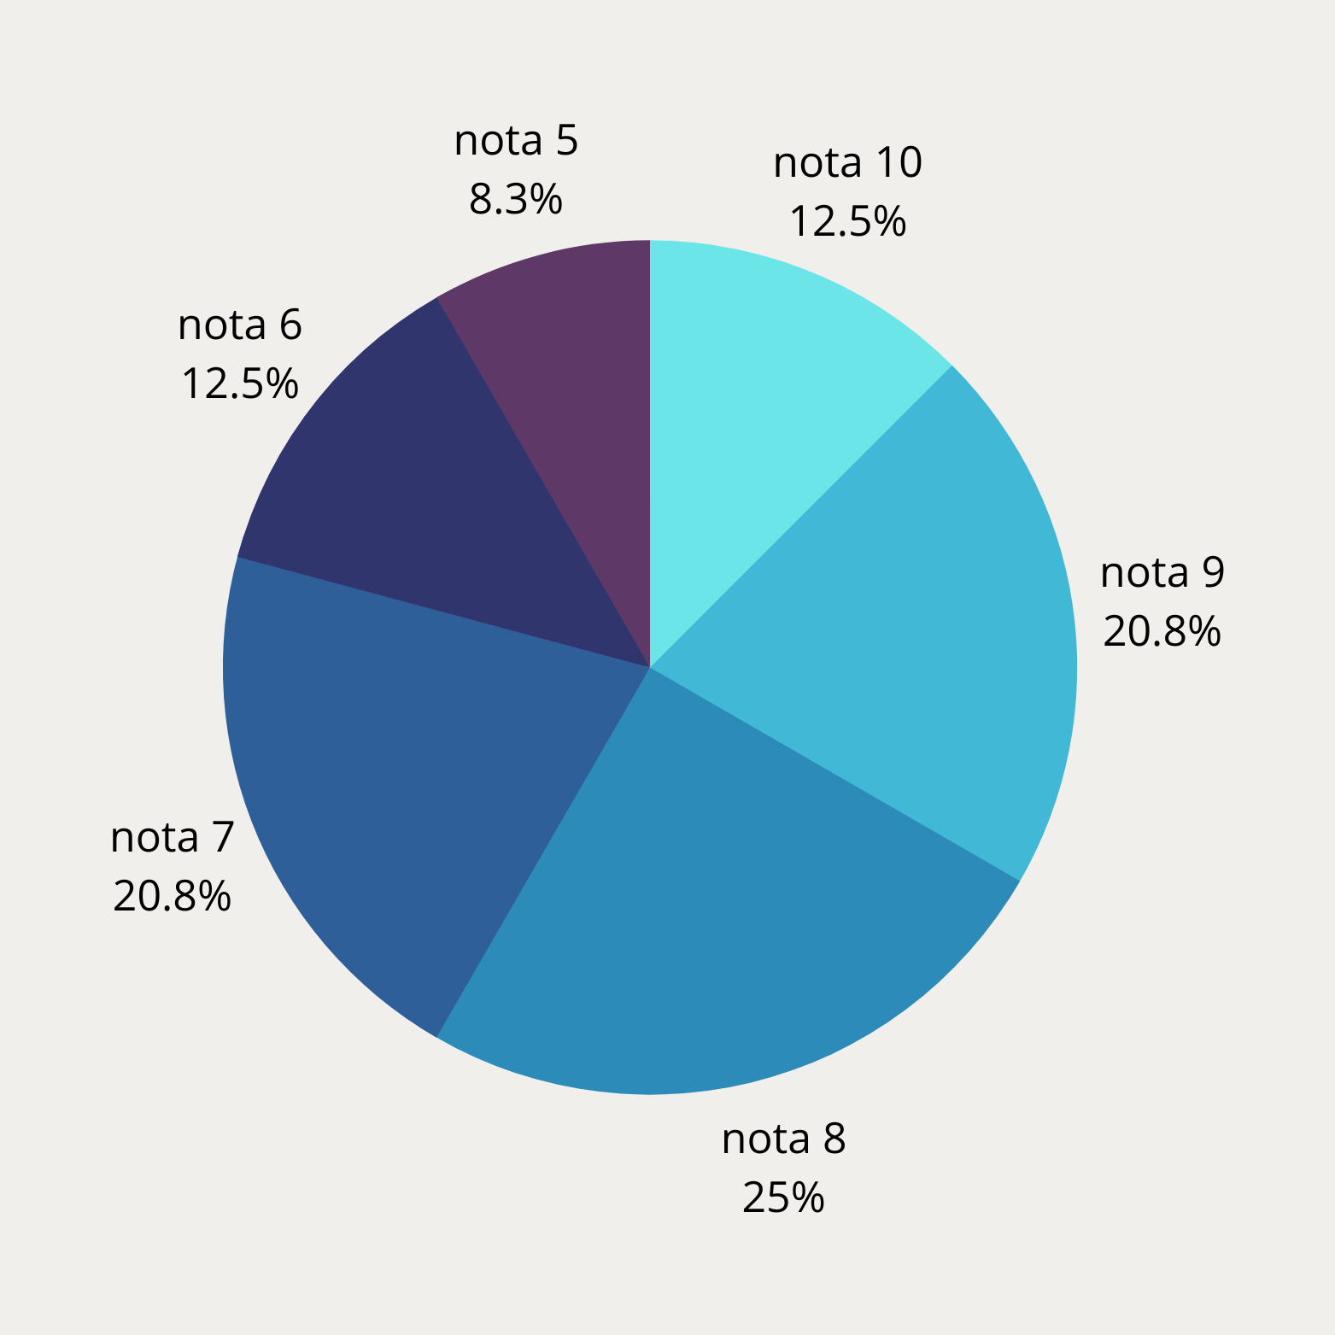  
(Fonte: própria / gráfico olimpíadas)

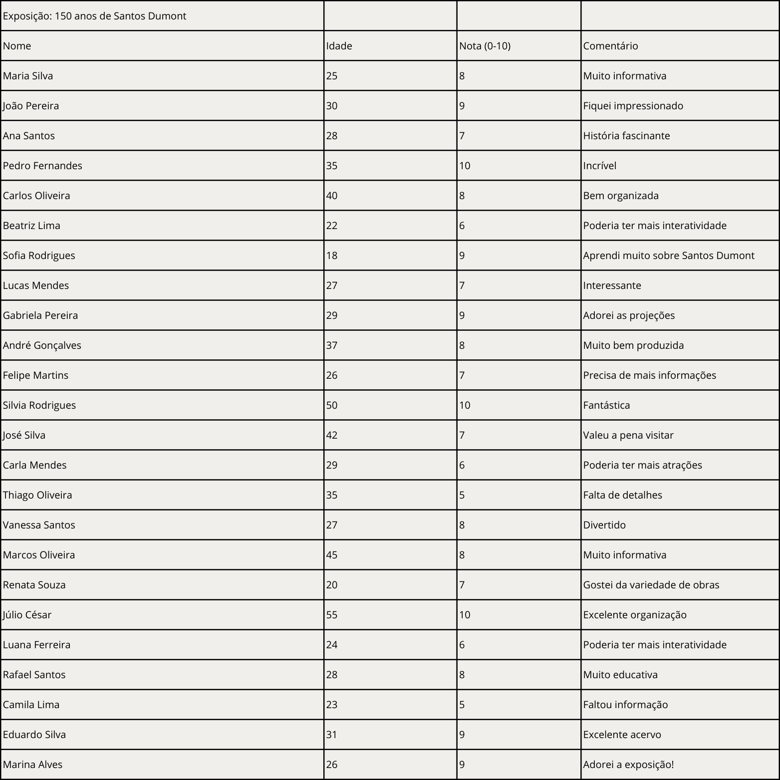(Fonte: própria / olimpíadas)

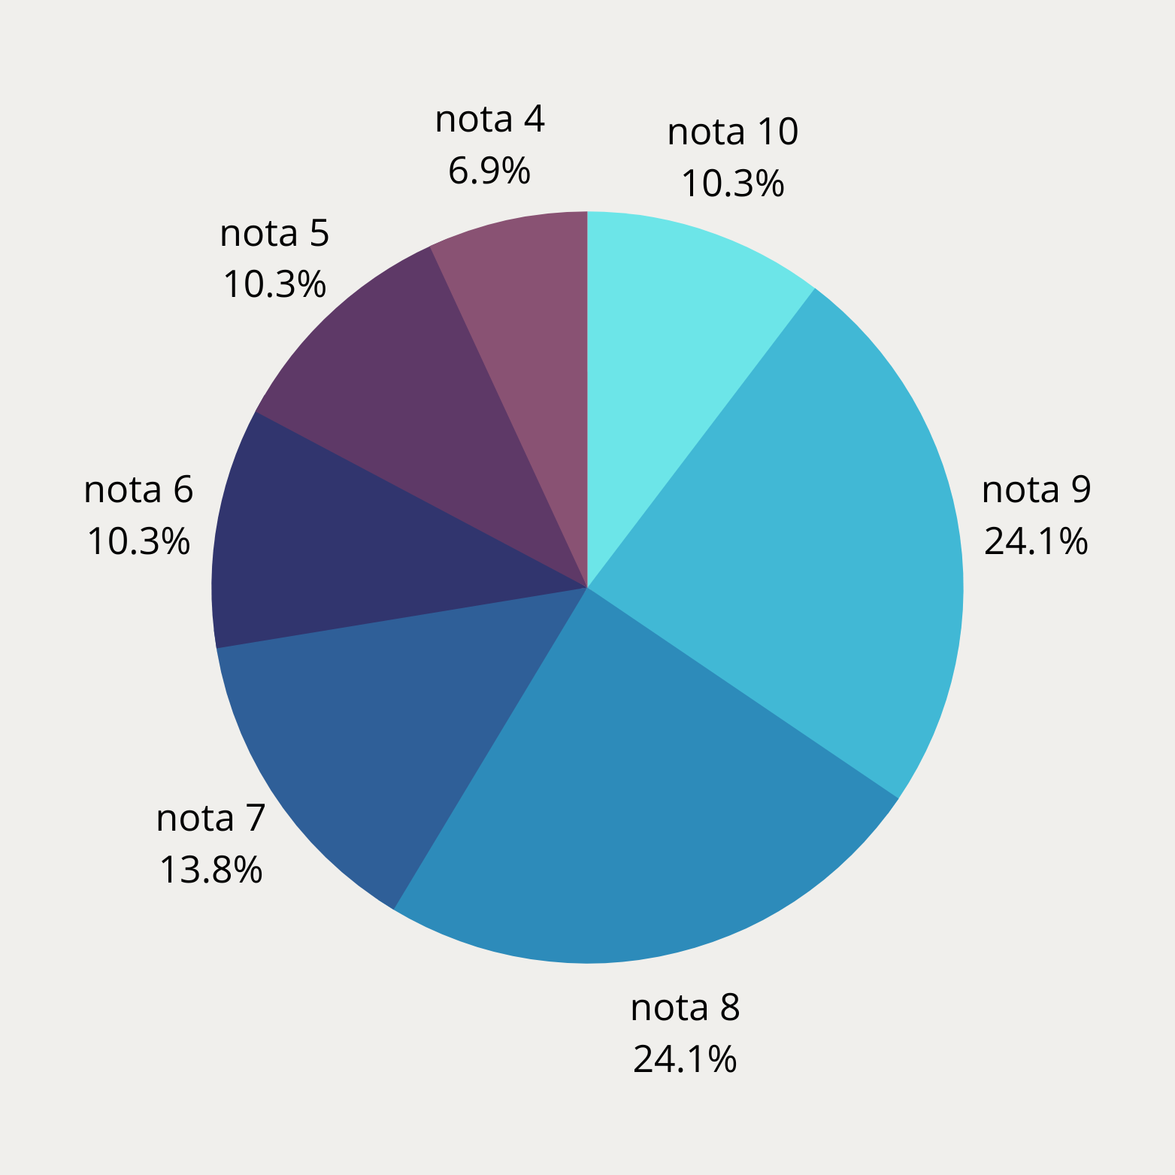  
(Fonte: própria/ grafico 150 anos de Santos Dummont)

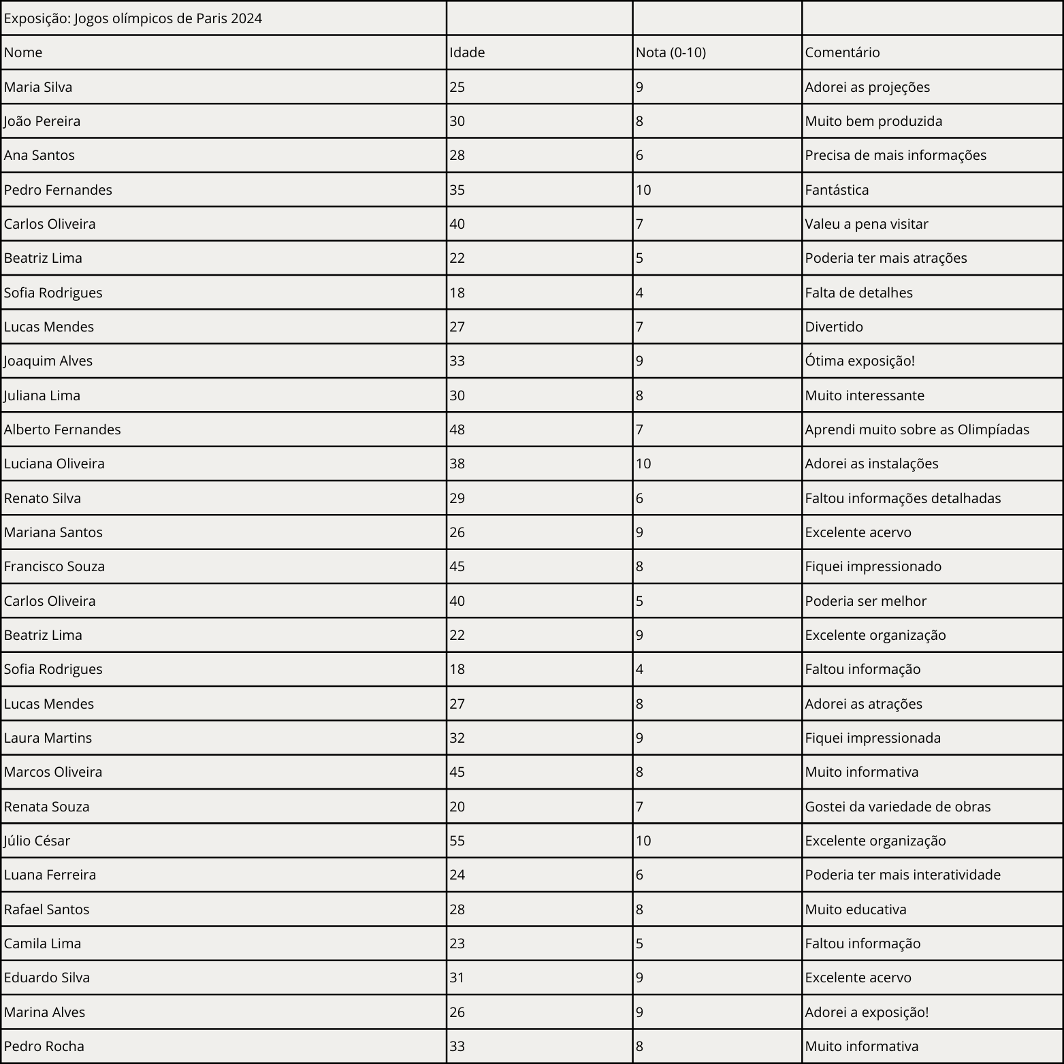(Fonte: própria/150 anos de Santos Dummont)

A matéria de Ética e Legislação influencia diretamente nas práticas e condutas dos colaboradores, além de garantir a conformidade legal e ética em todas as atividades relacionadas ao museu. A importância dessa disciplina pode ser destacada em vários aspectos:

1. Conformidade legal: A disciplina de Ética e Legislação assegura que o Museu Multitemático esteja em conformidade com a LGPD e outras regulamentações, garantindo o cumprimento das leis brasileiras.

2. Proteção de dados e privacidade: A ênfase na ética capacita o museu a proteger os dados dos visitantes de forma ética e legal, garantindo a conformidade com os padrões de privacidade exigidos.

3. Conduta profissional: Promovendo uma cultura de integridade, a ética garante uma conduta profissional entre os colaboradores, contribuindo para um ambiente de trabalho ético e respeitoso.

**Privacidade de Dados e LGPD: Estratégias de Conformidade**

Para garantir a conformidade com a LGPD, o museu implementará estratégias, incluindo obtenção de consentimento explícito, anonimização e minimização de dados, segurança de dados por meio de criptografia, acesso restrito aos dados e auditorias regulares.

1. **LEIS CABÍVEIS AO MUSEU MULTITEMATICO:**

No Brasil, a criação e operação de um museu estão sujeitas a várias leis e regulamentos, incluindo leis federais, estaduais e municipais. Para descrever de forma acadêmica as leis que devem ser consideradas ao estabelecer um museu no Brasil, podemos destacar as seguintes:

1. Constituição Federal (Lei nº 7.210/1988)

2. Lei de Diretrizes e Bases da Educação Nacional (Lei nº 9.394/1996)

3. Lei do Patrimônio Cultural (Lei nº 3.924/1961 e Decreto nº 25.206/1934)

4. Lei de Incentivo à Cultura (Lei Rouanet - Lei Federal nº 8.313/1991)

5. Lei dos Museus (Lei Federal nº 11.904/2009)

6. Lei de Acesso à Informação (Lei Federal nº 12.527/2011)

7. Constituição do Estado de São Paulo (Lei Estadual nº 7.914/1989)

8. Lei Estadual nº 12.268/2006

9. Decreto Estadual nº 49.564/2005

10. Lei Estadual nº 10.948/2001

11. Lei Estadual nº 10.294/1999

Além disso, a Lei Federal nº 11.906 (Lei dos Museus) estabelece diretrizes e normas gerais para a criação, organização e funcionamento de museus no Brasil, abrangendo definições de museus, preservação do patrimônio cultural, acesso à cultura e educação, políticas públicas, normas de conservação e preservação, registro de museus, apoio a museus e repatriação de bens culturais.

**Metodologia Científica:**

A Metodologia Científica desempenha um papel fundamental em projetos como o de Planejamento e Gestão do Museu Multitemático, pois fornece a base para a condução de pesquisas, coleta de dados, análise crítica e a tomada de decisões embasadas em evidências. Neste contexto, a importância da Metodologia Científica se manifesta de várias maneiras:

* Estruturação do Projeto: A metodologia científica estabelece uma estrutura clara e um plano de ação organizado para o desenvolvimento do museu, garantindo um processo lógico e organizado.
* Coleta de Dados Precisos: Métodos científicos permitem a coleta precisa de dados sobre o perfil dos visitantes, preferências de exposições e comportamento financeiro, fornecendo informações fundamentais para decisões fundamentadas.
* Análise Crítica: A metodologia científica permite a análise crítica de informações coletadas, avaliando o desempenho das exposições, a eficácia das estratégias de vendas e a satisfação dos visitantes.
* Tomada de Decisões Embasadas em Evidências: Decisões embasadas em dados reais são promovidas pela metodologia científica, minimizando decisões baseadas em intuição ou suposições, aumentando a probabilidade de sucesso.
* Adequação à LGPD e Ética: A metodologia científica garante a conformidade com regulamentos éticos e legais, como a LGPD, para todas as atividades de coleta e análise de dados.
* Aprimoramento Contínuo: A metodologia científica permite um aprimoramento contínuo do projeto do Museu Multitemático, possibilitando ajustes e melhorias sistemáticas à medida que novos dados são coletados e analisados.
* Credibilidade e Confiança: Projetos embasados na metodologia científica ganham credibilidade entre parceiros, financiadores e a comunidade, uma vez que as decisões e resultados são respaldados por métodos científicos sólidos.

# Justificativa para a Escolha do RUP como Metodologia de Pesquisa:

A seleção do Rational Unified Process (RUP) como a metodologia principal para o projeto de vendas de ingressos do museu é fundamental para garantir um processo de desenvolvimento bem-sucedido. O RUP é conhecido por sua abordagem iterativa e incremental no desenvolvimento de software, desenvolvido pela Rational Software Corporation.

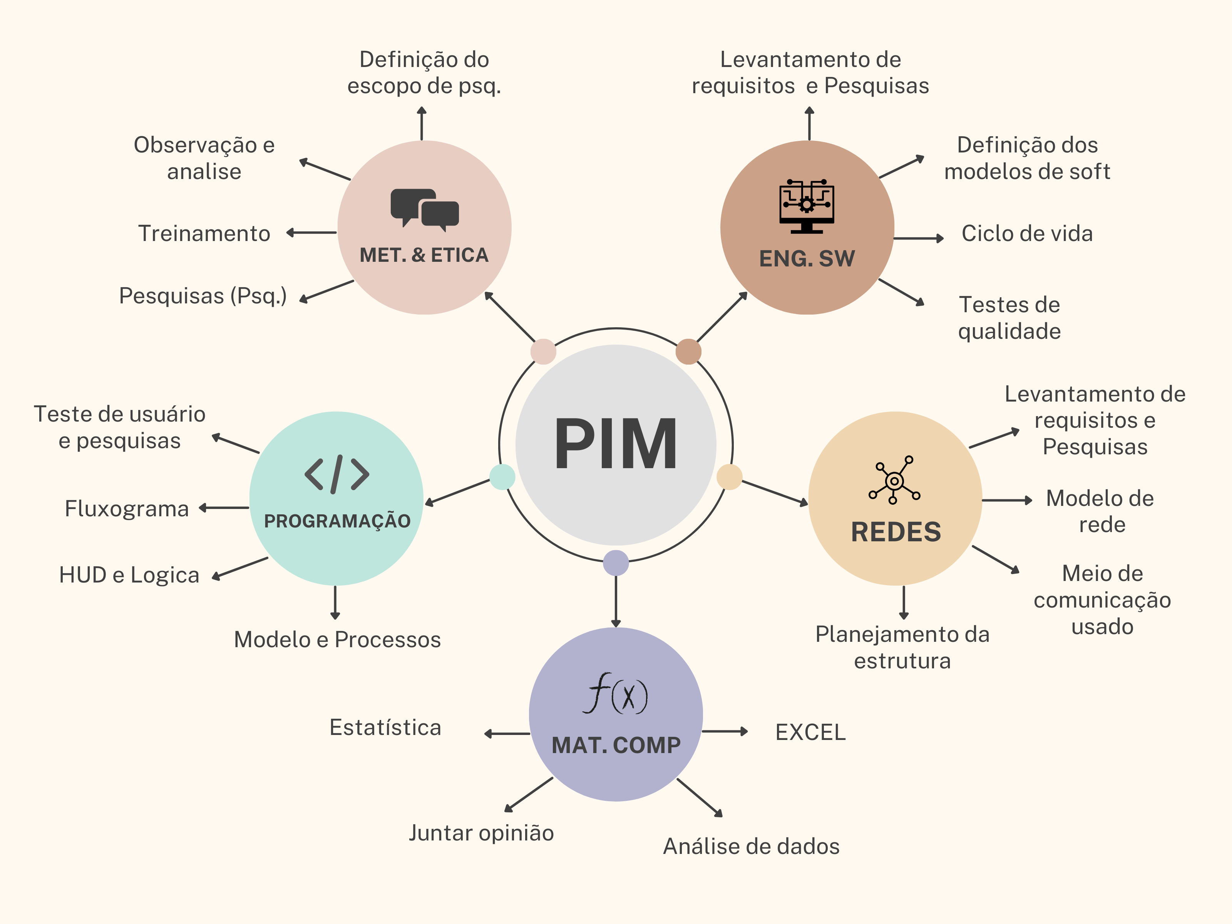

**A seleção do Rational Unified Process (RUP) foi motivada por várias considerações cruciais:**

1. Abordagem Iterativa e Incremental: Permite ajustes contínuos e respostas rápidas às mudanças, identificando problemas precocemente e acomodando alterações nos requisitos.

2. Foco na Qualidade: Promove a qualidade desde o início, com definição clara de requisitos, documentação detalhada e testes rigorosos em cada iteração.

3. Adaptação a Diferentes Contextos: Sua alta adaptabilidade permite ajustes de acordo com as necessidades específicas do projeto, sem comprometer a eficácia da metodologia.

4. Melhores Práticas da Indústria: Baseia-se em princípios amplamente aceitos e é amplamente utilizado em organizações respeitadas, fornecendo confiança em sua eficácia.

5. Gerenciamento de Riscos: Inclui o gerenciamento de riscos como parte integrante do processo, permitindo antecipação e tratamento proativo de desafios.

**Principais Conceitos do RUP:**

- Iterativo e Incremental: Divisão do desenvolvimento em ciclos iterativos e incrementais, aprimorando o sistema com base no feedback.

- Disciplinas: Organização das atividades em disciplinas como Requisitos, Projeto, Implementação e Testes para garantir uma abordagem completa.

- Atividades: Realização de atividades específicas em cada disciplina, como planejamento de testes, execução de testes e relatórios.

- Artefatos: Produtos de trabalho gerados em cada fase, como documentação, diagramas e código-fonte.

- Papéis: Definição de papéis para a equipe, como Analista de Negócios, Arquiteto de Softwares e Testador, cada um com responsabilidades específicas.

**Fases do RUP:**

- Concepção: Captura de requisitos, avaliação de viabilidade e desenvolvimento de um plano de projeto.

- Elaboração: Design e documentação da arquitetura do sistema, identificação e mitigação de riscos.

- Construção: Implementação do sistema com base na arquitetura definida, desenvolvimento e teste de componentes de software.

- Transição: Entrega do sistema ao cliente para uso, realização de testes finais e implantação em ambiente de produção.

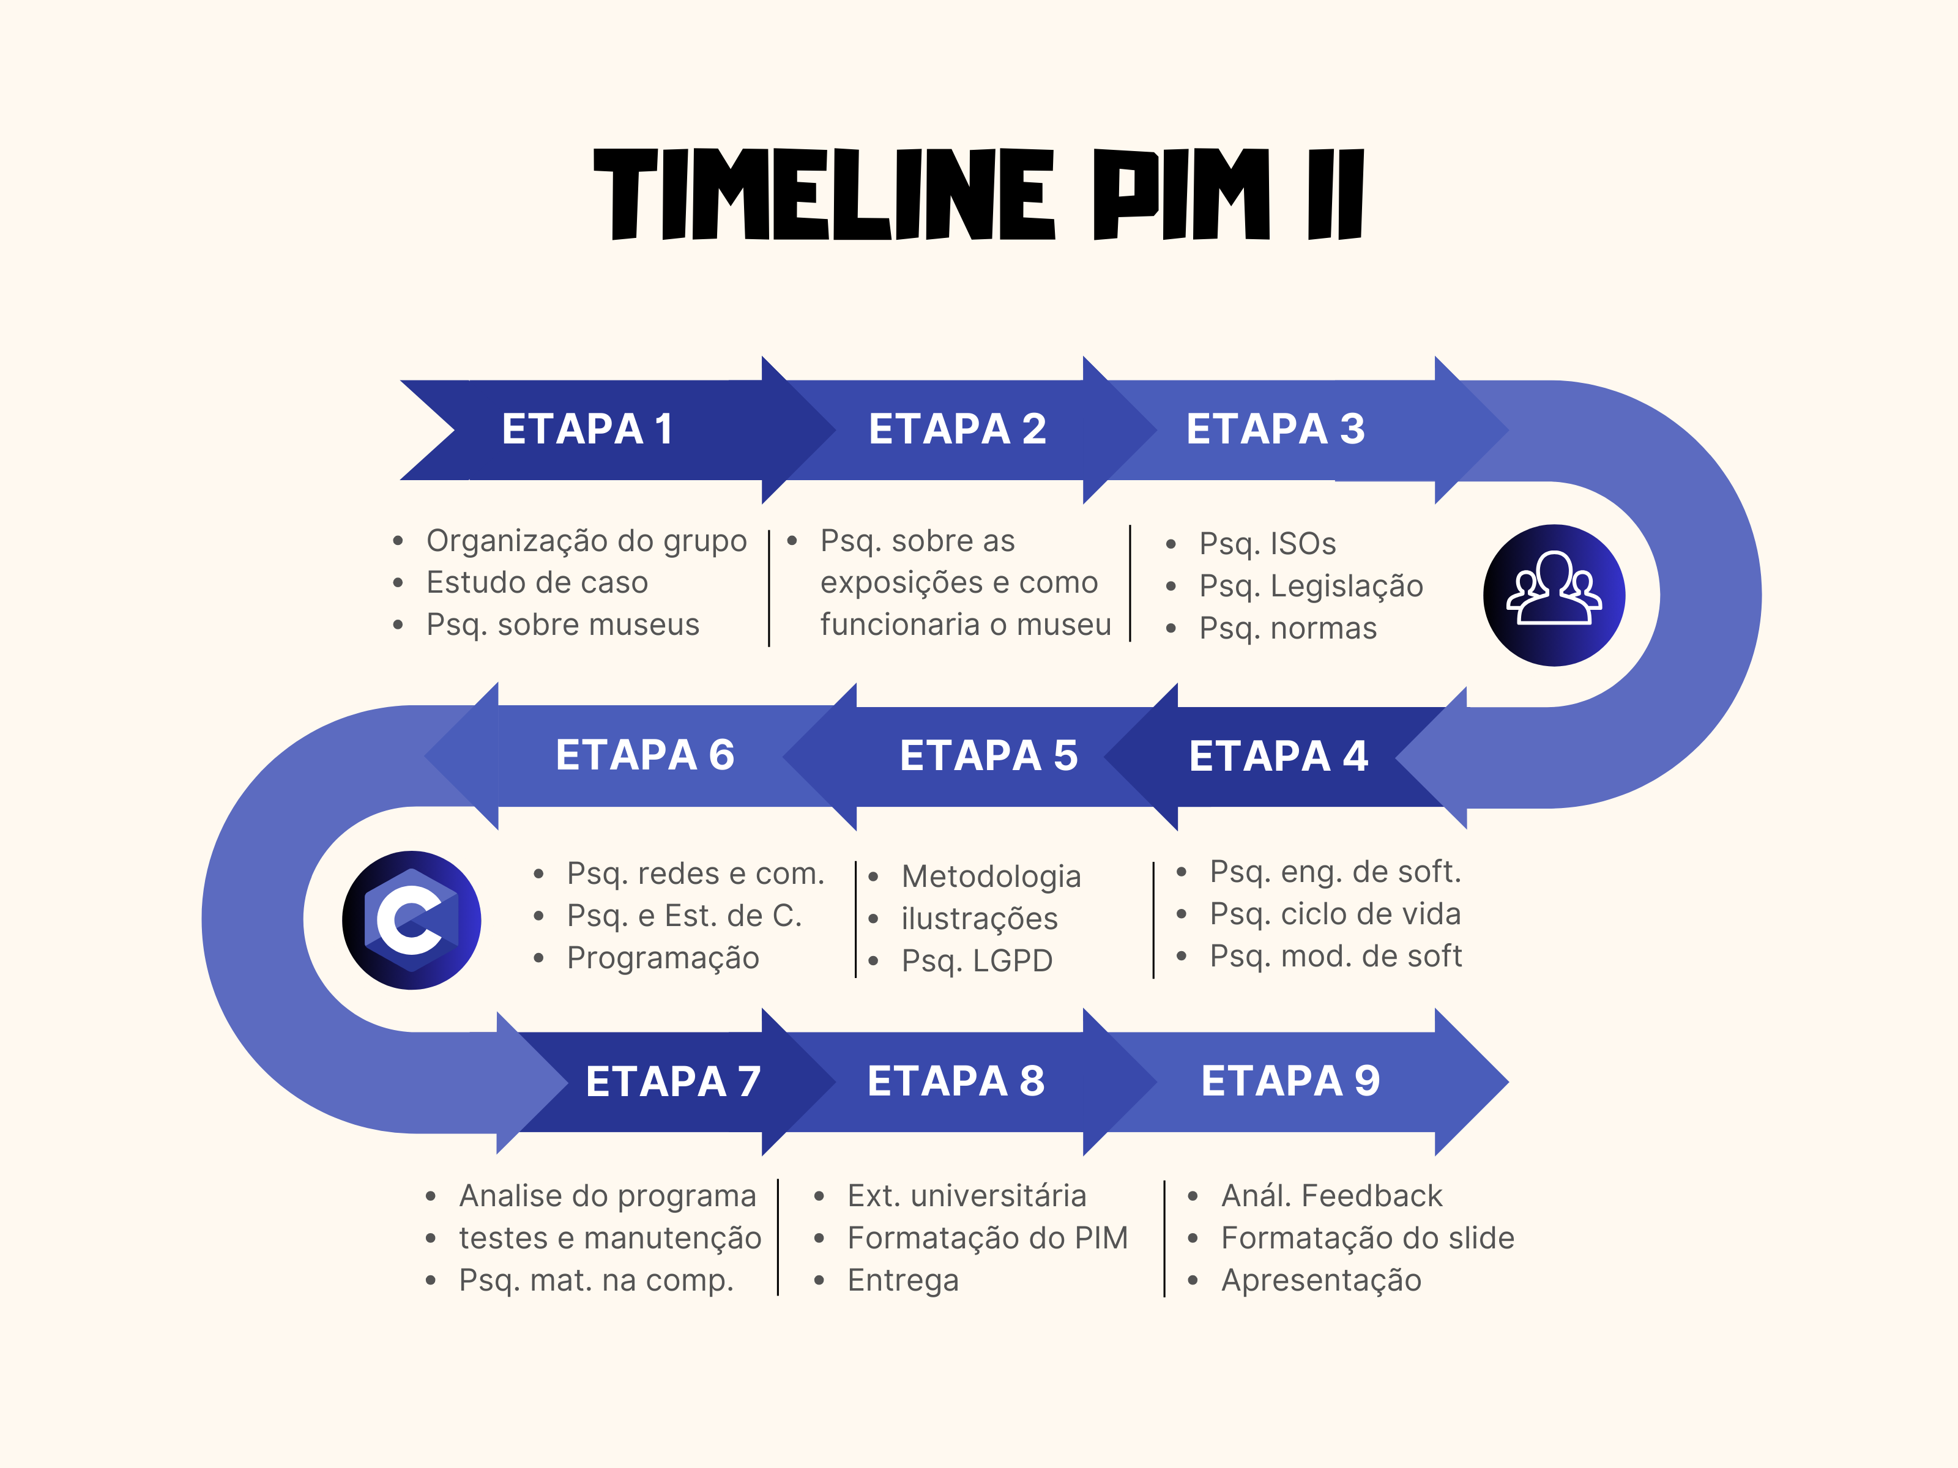

1. **CONCLUSÃO**

O projeto do museu multitemático interativo integra princípios da Engenharia de Software, interação humano-computador, gestão de exposições e privacidade de dados para criar uma experiência cultural enriquecedora e tecnologicamente avançada. A adoção de modelos de ciclo de vida de desenvolvimento de software, como o incremental e metodologias ágeis, oferece flexibilidade para adaptar-se a mudanças e feedback contínuo. A usabilidade e a experiência do usuário são aprimoradas por práticas de design centradas no usuário, garantindo terminais interativos intuitivos e cativantes. A arquitetura de redes e conectividade garante uma experiência sem interrupções, permitindo que os visitantes explorem exposições virtuais e reais de forma eficaz. A conformidade com a LGPD garante a privacidade dos dados dos visitantes. A gestão eficiente de exposições, venda de ingressos e análise de dados permite que o museu funcione de maneira organizada e informada, oferecendo exposições relevantes. A sinergia entre tecnologia e cultura destaca a importância da colaboração coesa e multidisciplinar para criar um ambiente inovador, educativo e culturalmente relevante. O museu multitemático interativo representa uma porta de entrada para uma jornada única de exploração cultural, enriquecendo vidas e inspirando mentes.

# 17. REFERÊNCIAS BIBLIOGRÁFICAS

**Ciclos de Vida de Desenvolvimento de Software:**

* Sommerville, I. (2011). *Engenharia de Software*. Pearson.
* Pressman, R. S. (2014). *Engenharia de Software: Uma abordagem profissional*. McGraw-Hill.

**Metodologias Ágeis:**

* Cohn, M. (2010). *User Stories Applied: For Agile Software Development*. Addison-Wesley Professional.
* Schwaber, K. (2004). *Agile Project Management with Scrum*. Microsoft Press.

**Design Centrado no Usuário e Usabilidade:**

* Norman, D. A. (2013). *Design Emocional: Por que adoramos (ou detestamos) os objetos do dia a dia*. Rocco.
* Shneiderman, B. (2016). *Designing the User Interface: Strategies for Effective Human-Computer Interaction*. Pearson.

**Arquitetura de Redes e Conectividade:**

* Kurose, J. F., & Ross, K. W. (2016). *Redes de Computadores e a Internet: Uma Abordagem Top-Down*. Pearson.
* Tanenbaum, A. S., & Wetherall, D. J. (2014). *Redes de Computadores*. Pearson.

**Privacidade de Dados e LGPD:**

* LGPD - Lei Geral de Proteção de Dados: [Texto da Lei](http://www.planalto.gov.br/ccivil_03/_ato2015-2018/2018/lei/L13709.htm)
* Lessa, L. A. M., & Rosa, P. C. M. (2021). *Lei Geral de Proteção de Dados: Lei nº 13.709/2018 - Anotada e Comparada*. Juspodivm.

**Interação Humano-Computador e Usabilidade:**

* Preece, J., Rogers, Y., & Sharp, H. (2015). *Design de Interação: Além da Interação Humano-Computador*. Bookman.
* Nielsen, J., & Budiu, R. (2013). *Usabilidade na Web: Projetando Websites com Qualidade*. Campus.

**Referências:**

* De Coubertin, P. (1890). "La Réforme du Sport".
* International Olympic Committee (IOC). (2023). "Olympic Games - Paris 2024."
* Young, D. C. (1996). "The Modern Olympics: A Struggle for Revival."
* Wallechinsky, D., & Loucky, J. (2008). "The Complete Book of the Olympics."
* National Geographic Brasil
* Blog Vermelho
* Museu Aeroespacial (MUSAL)

**Links:**

<https://www.brasilgameshow.com.br/sobre/>

<https://www.techtudo.com.br/noticias/2013/08/bgs-conheca-historia-do-maior-evento-de-jogos-da-america-latina.ghtml>

**Fontes:** Time Magazine, edição de 20 de novembro de 1944, no artigo The Heart of Santos-Dumont, informava sobre a doação. O escrínio pode ser visto no MUSAL (Museu Aeroespacial) que fica na Av. Marechal Fontenelle, 2000, no Campo dos Afonsos, Rio de Janeiro, RJ. Tels. para contato: (21) 2108-8954 - (21) 2108-8955. (Foto: Biju Sotello)

Fonte: g1 - Economia - Relógio de bolso de Santos Dumont vai a leilão por R$ 100 mil em SP (globo.com)